科创企业AI伦理风险的识别与管理
目录
科创企业AI伦理风险的识别与管理 1
一、科创企业AI伦理风险亟待治理 2
（一）科创企业是创新浪潮中的关键主体 2
（二）AI伦理风险是技术逻辑驱动的风险新形态 4
（三）AI伦理风险的政策演进 6
二、 研究边界、数据基础与框架设计 8
（一）研究边界与数据基础 8
（二）全链条的研究框架 10
（三）人工智能技术应用 11
（四）风险研究创新点 12
三、AI伦理风险的识别与量化 13
（一）数据来源与描述性分析 13
（二）AI伦理风险指标的构建 14
（三）基准情景下的实证结果 18
（四）稳健性与敏感性分析 19
四、科创企业AI伦理风险评估 22
（一）分析框架与问题设定 22
（二）科创企业风险评估指标构造 22
（三）数据来源与描述性统计 23
（四）科创企业风险分布与解读 24
（五） 进一步分析 26
五、科创企业AI伦理风险的六维管理体系 28
（一）风险自留：可承受风险的内部承接 29
（二）损失控制：风险前置预防与动态治理 32
（三）风险分散：降低AI风险暴露集中度 35
（四）风险对冲：基于ESG体系的自然对冲 38
（五）风险撤出：不可接受风险的退出机制 41
（六）保险转移：以确定的财务成本转嫁不确定的风险 44
六、AI伦理风险智能识别与管理平台 48
（一）平台定位与建设意义 48
（二）平台功能与使用说明 50
（三）案例分析 51
（四）风险识别与管理输出的合理性分析 55
七、 研究结论、不足与展望 55
（一） 研究结论 55
（二）研究不足 56
（二）研究展望 56

一、科创企业AI伦理风险亟待治理

（一）科创企业是创新浪潮中的关键主体
全球新一轮科技革命和产业变革深入发展，科创企业作为新技术研发、转化和商业化应用的核心主体，在推动产业升级和经济转型中发挥着日益关键的作用。近年来，国家从创业投资、梯度培育到资本市场改革，持续完善支持科创企业的政策体系，形成了覆盖种子期、初创期、成长期和成熟期的制度支持链条。在种子期和初创期，科技部等七部门联合印发《加快构建科技金融体制 有力支撑高水平科技自立自强的若干政策举措》，设立“国家创业投资引导基金”，引导资本“投早、投小、投长期、投硬科技”。在初创期和成长期，工业和信息化部修订发布《优质中小企业梯度培育管理办法》，将科技型中小企业纳入梯度培育范围。对于已具备成熟条件的企业，中国证监会于2025年6月发布《关于在科创板设置科创成长层 增强制度包容性适应性的意见》，在科创板设置科创成长层，重启未盈利企业上市通道。
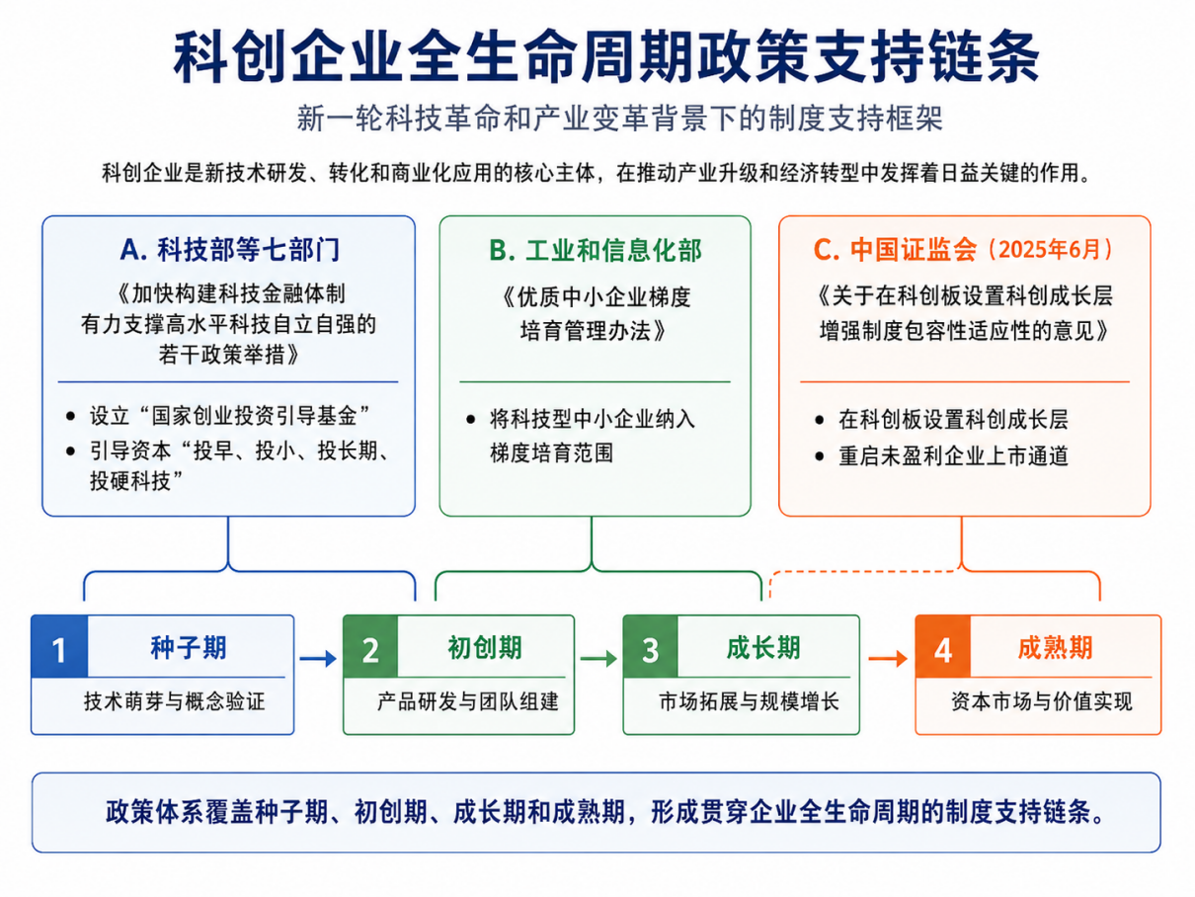
图1-1 科创企业全生命周期政策支持体系
在政策支持下，我国科创企业已形成显著的规模效应和集聚效应。全国高新技术企业数量持续增长，形成了涵盖初创企业、高新技术企业、专精特新“小巨人”、独角兽企业等在内的梯度发展格局。科创板作为科创企业资本化的重要平台，自2019年7月开市以来已走过七年历程，从首批25家企业起步，截至2026年9月已集聚616家“硬科技”企业，在集成电路、生物医药、高端装备等关键赛道构筑起完整产业集群，2026年上半年研发投入约 1044亿元，研发强度居A股各板块首位，从改革“试验田”成长为服务科技自立自强的核心“主阵地”。
科创企业的价值创造高度依赖技术创新——技术路线是否正确、研发投入是否有效、产品落地是否顺利，这些内生因素直接决定了企业的生存与发展。与传统企业依赖规模经济和品牌渠道不同，科创企业的风险源已从外部市场环境内化为技术活动本身，这对风险管理提出了新要求。更为棘手的是，传统的风险评估方法，无论是损失分布法还是极值理论，都高度依赖大样本历史损失数据，而科创企业成立时间短、业务迭代快，自身损失历史匮乏。这意味着，科创企业的风险管理不能简单套用传统框架，而必须结合科创企业的特点，探索识别和管理新型风险的新路径。
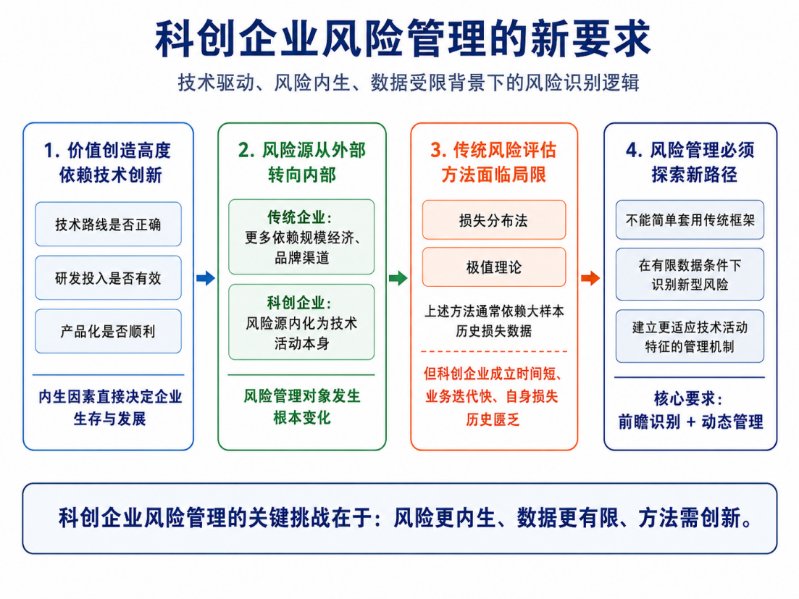
图1-2 科创企业的新型风险管理需求

（二）AI伦理风险是技术逻辑驱动的风险新形态
人工智能（Artificial Intelligence，AI）是当前迅速发展的前沿技术领域之一。近年来，AI技术实现了从判别式模型到生成式模型、从单模态到多模态、从专用系统到通用基础模型的技术跃迁，应用边界从信息处理延伸至内容创作、自动化决策和物理世界操控。生成式人工智能的爆发式增长，更使AI从辅助工具演变为能够参与复杂分析、自主决策乃至执行任务的“行动者”，AI正加速渗透至经济社会的各个层面。
然而，AI技术快速发展，治理的滞后性难以避免。相比传统软件系统，AI系统是在大规模数据驱动下通过学习形成行为模式的概率性系统，其输出具有固有的不确定性和不可预测性。这种由技术属性决定的不确定性，使得既有的技术安全标准和可靠系统框架难以直接适用，也令AI的开发者与使用者面临一系列区别于传统技术的新型治理困境。本文将这种困境所指向的风险概念化为“AI伦理风险”，即AI技术在研发、训练、部署和应用过程中，因数据、算法、模型或自主决策等因素偏离既有伦理价值，而对个人、群体、社会及生态环境造成不利影响的不确定性。
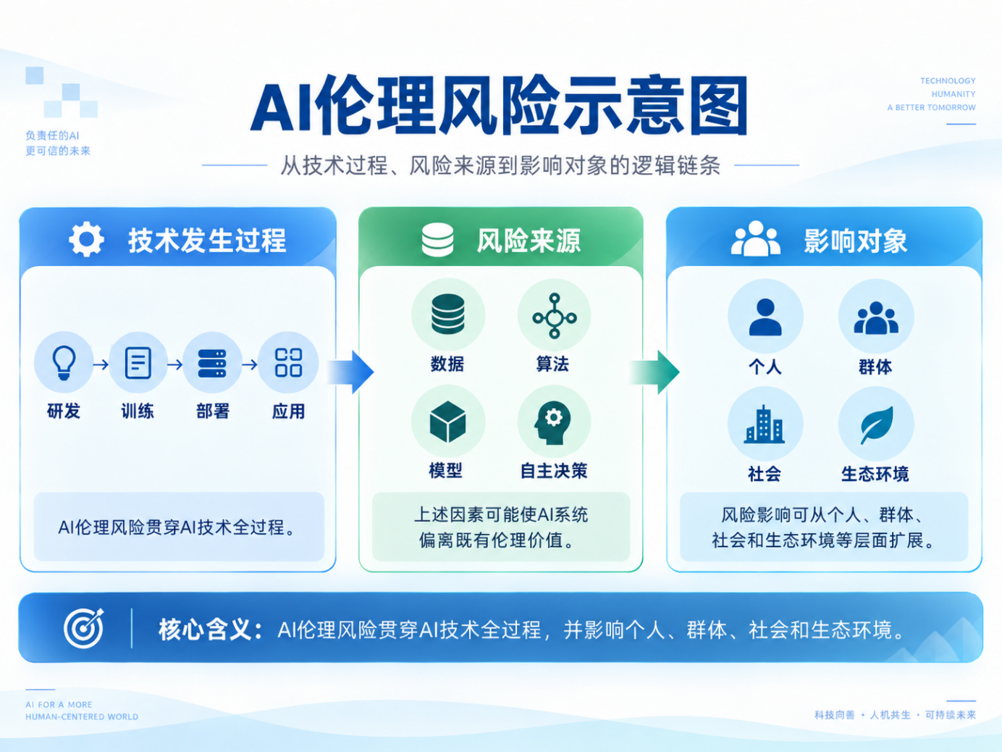
图1-3 AI伦理风险的内涵解读
随着AI系统越来越多地参与医疗诊断、金融授信、招聘筛选等影响个人重大权益和社会公共利益的决策场景，算法决策缺乏透明度、数据利用侵犯个人隐私、智能系统削弱人类自主性等AI伦理问题开始大量浮现。例如，招聘算法可能从历史数据中学习并放大对特定群体的隐性排斥，信用评分模型可能因训练数据的偏差而对某些人群产生不公正的结果，生成式AI输出的虚假信息可能误导公众认知、冲击社会信任基础。这些问题并非孤立的技术故障，而是AI系统在与社会运行规则互动的过程中产生的结构性风险，其核心关切并非技术功能是否正常实现，而是系统运行是否与人的基本权利、社会公平及人类自主性等价值体系相冲突。
AI伦理风险已经不再停留在理论层面，而正在以具体的形态进入公共视野。国际社会对此高度关注，联合国秘书长古特雷斯多次呼吁建立全球性的AI伦理治理机制，欧盟《人工智能法案》将伦理风险作为核心规制对象，二十国集团领导人峰会宣言也明确强调“以人为本”的AI发展原则。在中国，2026世界人工智能大会主席声明指出“技术伦理、数据安全、监管体系等问题也随之凸显”；国家主席习近平在大会主旨讲话中更是以“四问”直指问题核心——“当机器开始思考，人类如何与之相处？当算法参与决策，安全如何保障？当技术挑战伦理，治理如何跟上？当鸿沟不断拉大，普惠如何实现？”这些追问表明，伦理问题已从边缘关切上升为核心议题。
AI伦理风险对科创企业的威胁尤为突出。与传统企业不同，科创企业的商业模式高度依赖技术信任，用户对AI系统的信任直接决定了产品的市场接受度和商业可持续性。一旦发生AI伦理事件，科创企业不仅面临直接的诉讼赔偿和监管处罚，还将承受更为深远的声誉损害和用户信任崩塌。2025年，美国自动驾驶公司Waymo因AI身份验证程序错误地将一名用户标记为恐怖分子并拒绝提供服务，被起诉索赔，暴露出AI系统在缺乏人工复核机制时可能造成的严重权益损害。同年，百度AI因生成虚假的犯罪记录信息侵害用户名誉权而被诉上法庭。这类事件表明，AI伦理风险已不再停留于理论层面的价值讨论，而是正在以诉讼、赔偿、监管调查等具体形态转化为科创企业的现实经营成本。
与此同时，全球企业界正面临日益扩大的AI治理鸿沟。英国标准协会（BSI）2025年的全球研究报告指出，企业竞相投资AI工具和产品，但缺少适当的监督和保护性流程，只有不到四分之一的组织已拥有AI治理计划。安永同期发布的《2025全球可信AI治理与数据安全报告》进一步显示，数据泄露风险、法律合规风险和隐私保护风险是企业应用人工智能最关切的三大风险问题。对于研发投入高、现金流相对脆弱的科创企业而言，一旦AI伦理风险集中爆发，可能引发的诉讼赔偿、监管处罚、融资渠道收紧乃至估值下降，将直接威胁企业的生存与发展。因此，AI伦理风险管理正在从的合规选项，转变为关乎科创企业生死存亡的核心治理议题。

（三）AI伦理风险的政策演进
早在AI技术大规模应用之前，学术界和伦理学界就已经开始讨论智能系统的道德地位和责任归属问题，近年来密集出台的政策法规和治理框架真正推动AI伦理风险从学术讨论走向治理实践。
从国际视角看，AI伦理治理经历了从原则共识到制度建设的演进路径。2019年，经济合作与发展组织（OECD）发布了《人工智能原则》，确立了包容性增长、以人为本的价值观、透明性和可解释性、稳健性和安全性等五项原则，并被二十国集团（G20）采纳。2021年，联合国教科文组织（UNESCO）193个成员国一致通过了全球首份《人工智能伦理问题建议书》，将AI伦理置于人权和人的尊严、社会正义、多样性与包容性以及环境和生态系统等价值基础之上，提出隐私与数据保护、责任与问责、透明与可解释、人类监督、公平与非歧视、可持续性等核心原则。2023年，美国国家标准与技术研究院（NIST）发布《人工智能风险管理框架》（AI RMF 1.0），从风险管理角度将AI视为“社会—技术系统”，要求开展全生命周期的风险识别与管理。
我国AI伦理治理的政策演进从2017年延续至今，呈现出从宏观规划到具体制度、从原则倡导到操作指引的逐步深化过程。2017年7月，国务院印发《新一代人工智能发展规划》（国发〔2017〕35号），首次提出建立人工智能法律法规、伦理规范与政策体系，奠定了我国AI伦理治理的顶层设计基础。此后，2021年的《互联网信息服务算法推荐管理规定》和2023年的《生成式人工智能服务管理暂行办法》将治理触角延伸至具体应用场景，形成了可执行的管理规定。2024年至2025年间，《人工智能安全治理框架》从1.0版迭代至2.0版，提出了“以人为本、智能向善”的基本理念和“可信应用、防范失控”的新原则；国务院于2025年8月印发《关于深入实施“人工智能+”行动的意见》（国发〔2025〕11号），明确到2027年率先实现人工智能与六大重点领域的广泛深度融合。2026年成为AI伦理治理从框架走向操作的关键年份。3月20日，工业和信息化部等十部门联合印发《人工智能科技伦理审查与服务办法（试行）》（工信部联科〔2026〕75号），将AI科技活动可能对人的尊严、公共秩序、生命健康、生态环境和可持续发展等产生的伦理风险纳入审查范围。5月19日，全国网络安全标准化技术委员会在2026年中国网络文明大会上正式发布《人工智能应用伦理安全指引1.0》（TC260-005），从人与社会、人与自然的关系出发，给出了AI应用伦理安全的核心理念、九大原则和具体安全指引，标志着AI伦理治理进入有明确操作规范的新阶段。

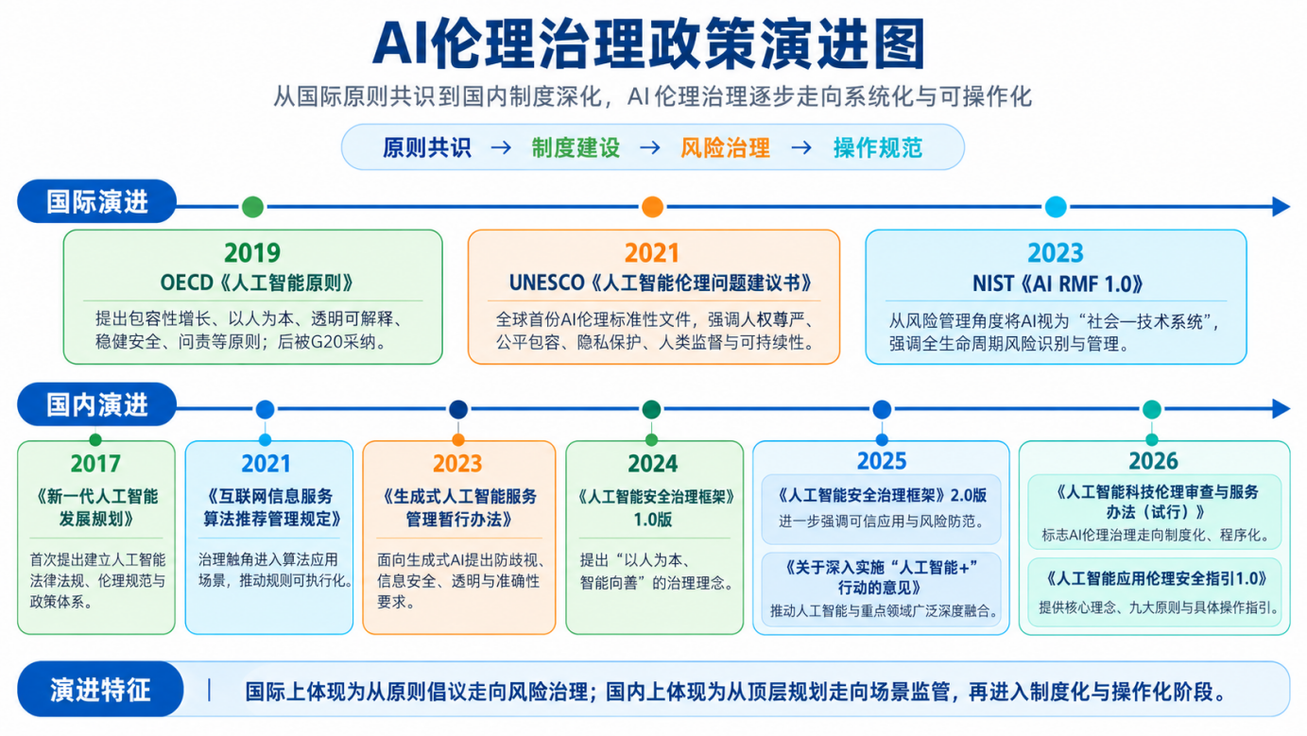
图1-4 国内外AI伦理风险治理政策演进
政策演进的脉络清晰地表明，AI伦理治理正在从“要不要管”的价值讨论走向“怎么管、谁来管、管什么”的制度化实践。对于科创企业而言，这意味着AI伦理风险管理不再只是自我约束的自愿行为，而是正在转变为有明确规范、有审查程序、有责任追究的制度要求。能否将外部的伦理要求转化为内部可识别、可评价、可处置的管理能力，正在成为影响科创企业合规成本、融资条件、市场准入和长期发展的关键因素。

研究边界、数据基础与框架设计

（一）研究边界与数据基础
2026年5月，全国网络安全标准化技术委员会最新发布的《人工智能应用伦理安全指引1.0》（TC260-005）（以下简称“指引”）旨在统筹发展和安全，提出了“造福人类、服务社会和可持续发展”的核心理念，将应用伦理安全要求贯穿人工智能应用全过程。《指引》概括了人工智能应用可能带来的六方面结构性影响：人类主导权影响、公共秩序影响、个体认知与社会价值影响、社会分化和歧视影响、生命健康与基本权益影响，以及可持续生态影响。在此基础上，《指引》确立了增进人类福祉、尊重生命权利、坚持公平公正、合理控制风险、保持公开透明、保护隐私安全、确保可控可信、敏捷共治和普惠共享九大伦理安全原则。《指引》的发布标志着AI伦理治理从原则倡导进入操作指引阶段，但如何将其识别的六大伦理安全影响转化为可量化、可比较的分析单元，如何在具体数据条件下开展实证评估，仍是亟待解决的问题。
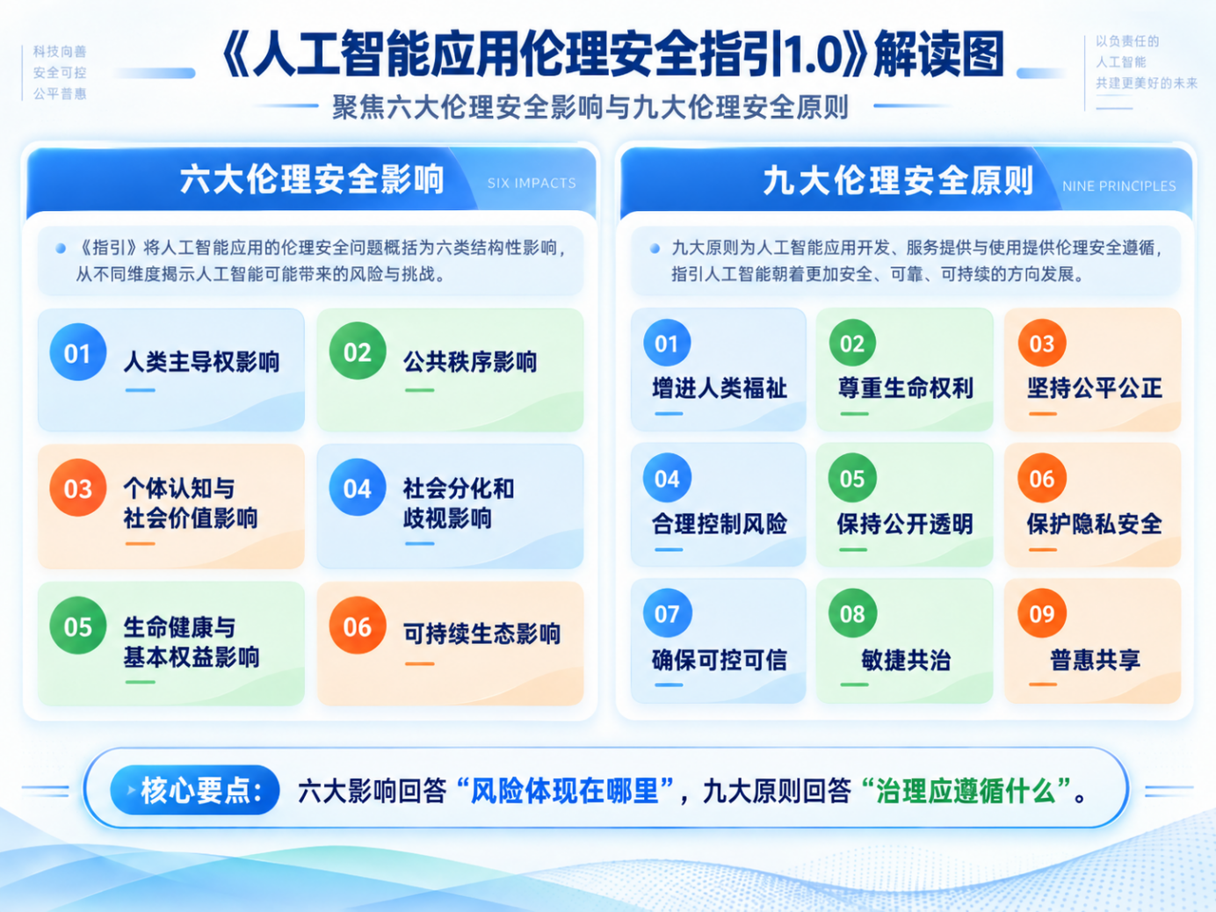
图2-1 《人工智能应用伦理安全指引1.0》内涵解读
在政策框架与实证需求交汇的背景下，本研究考虑数据可得性，使用国家基础学科公共科学数据中心发布的“新一代人工智能重点领域伦理风险评估数据集”。该数据集由中国科学技术信息研究所创建，是目前唯一的国家级的公开可获取的、与AI伦理风险直接相关的系统性数据，包含在百度、谷歌、微博、中国知网、Web of Science五个平台收集的AI伦理风险相关文本词频统计，以及在问卷星平台面向专家和公众发放的大规模问卷数据。根据数据集的结构，本文选择个性化算法、机器视觉、自动驾驶和服务机器人四个重点领域，对决策不自主受控、侵犯隐私、加剧社会偏见或歧视、破坏社会公平、权责归属不清或失当五个方面的伦理风险展开研究，构建20个“领域－风险”单元。
为了研究科创企业的AI伦理风险，本文进一步构建了科创企业AI治理水平数据集，样本为146家科创板上市企业。企业专利数据来源于中知慧海知识产权大数据与智慧服务系统，共获取专利数据86602条，专利申请年份跨度为2006至2026年；企业年报AI词频数据来源于国泰安（CSMAR）数据库，时间区间为2019至2025年。专利数据反映企业实际的技术布局，年报词频反映企业的战略关注和治理意识，实现了科创企业AI硬实力与软实力的结合。

（二）全链条的研究框架
在明确数据约束和研究边界的基础上，本研究构建了“风险识别—风险评估—风险管理—数字化转化”的研究框架。
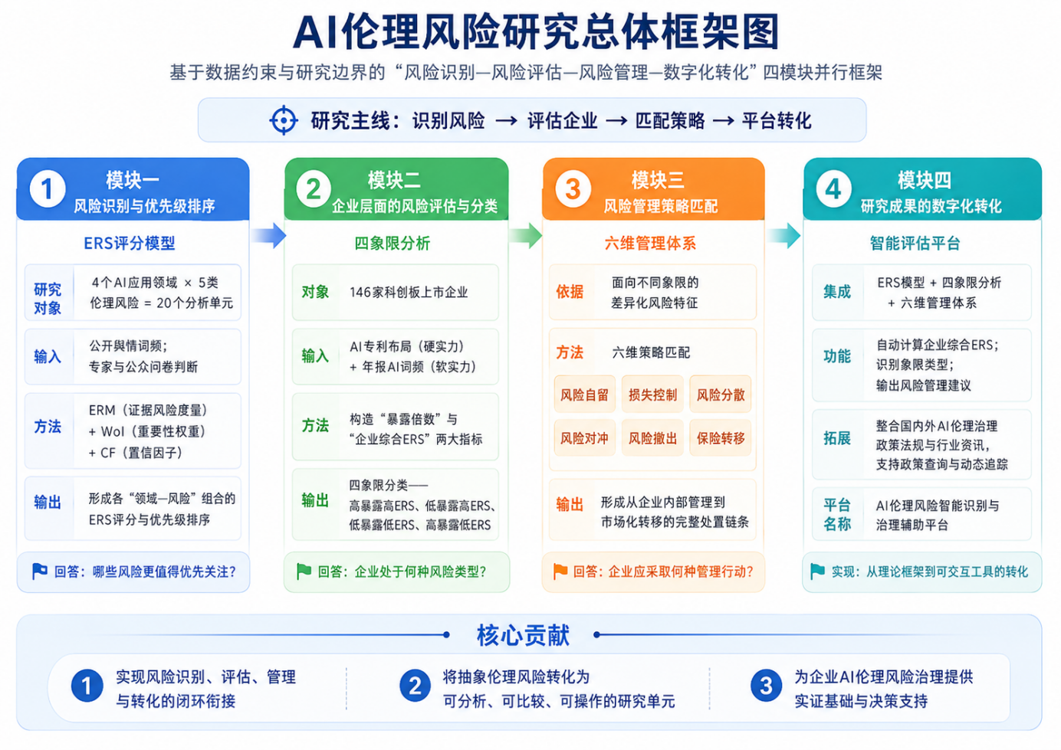
图2-2 AI伦理风险的全链条研究框架
第一步是AI伦理风险的识别与优先级排序。 针对四个AI应用领域中五类伦理风险共20个分析单元，综合利用公开舆情的词频统计和专家、公众的问卷判断两类数据，构建ERS（Ethical Risk Score）评分模型。模型由三个子模块构成：ERM（Evidence-based Risk Measure）是证据风险度量，基于模糊推理系统将公开证据所揭示的风险结构转化为风险度量值；WoI（Weight of Importance）是重要性权重，采用模糊层次分析法（FAHP）处理专家和公众对风险重要性的判断；CF（Confidence Factor）是置信因子，对证据的数量充分度和来源多样性进行修正。三者的乘积形成各“领域—风险”组合的ERS评分，回答“哪些风险更值得优先关注”的问题，为风险管理资源的配置提供优先级参考。
第二步是科创企业的风险评估与分类。 领域层面的风险优先级需要落到具体企业。本研究从科创企业AI专利布局和年报AI词频两个维度构造企业级指标——专利数据反映企业实际的技术布局，年报词频反映企业对AI的战略关注和治理意识。两个维度加权合成“暴露倍数”指标，衡量科创企业相对行业平均水平的AI伦理风险频率；同时将各领域的ERS评分加权汇总为“企业综合ERS”。以二者为坐标轴进行四象限划分，将146家科创板企业分为高暴露高ERS、低暴露高ERS、低暴露低ERS、高暴露低ERS四种类型，为差异化的风险管理提供截面依据。
第三步是风险管理策略的匹配。 针对不同象限的风险特征，构建六维风险管理体系：风险自留、损失控制、风险分散、风险对冲、风险撤出和保险转移。六个维度构成从企业内部管理到市场化转移的完整处置链条，使风险评估的结论能够转化为可操作的管理行动。
第四步是研究成果的数字化转化平台建设。 将ERS模型、四象限分析方法和六维风险管理体系集成搭建为“AI伦理风险智能识别与治理辅助平台”（https://ai-risk-insurance-8drcv3rchhdfxgyxjjvuck.streamlit.app/）。企业用户输入专利布局、年报AI词频等基础信息后，平台自动计算企业综合ERS评分并输出所属象限类型及风险管理建议；平台同时整合国内外AI伦理治理的政策法规与行业资讯，支持政策查询与动态追踪，实现了研究成果从理论框架到可交互工具的转化。

（三）人工智能技术应用

1．通义千问大模型在专利分类与智能平台中的应用
本研究统一采用通义千问大模型完成数据处理与平台服务两项任务。在专利分类环节，使用通义千问对86602条专利的标题、摘要与IPC分类号进行语义理解与自动归类，划分为机器视觉、服务机器人、个性化算法和自动驾驶四个领域。大模型通过对上下文的深度理解，有效解决了传统关键词匹配难以覆盖同义表述和跨领域交叉技术的问题，分类结果经人工核验，为后续风险暴露指标构建提供了数据基础。在平台服务环节，本研究构建了AI伦理风险智能识别与管理平台（https://ai-risk-insurance-8drcv3rchhdfxgyxjjvuck.streamlit.app/），以通义千问为智能引擎，采用RAG架构实现知识增强。用户输入分析请求后，系统从向量数据库检索相关文档，连同用户输入一并提交给通义千问生成回答，使输出可追溯、可验证。平台在系统提示词中嵌入了严格的事实边界约束，确保模型不臆造用户未提供的信息，已支持四个重点领域的伦理风险识别与管理建议生成。

2．模糊逻辑与层次分析法驱动的AI伦理风险ERS评分模型
ERS评分模型融合了两种人工智能方法以应对伦理风险评估中的模糊性与不确定性。Mamdani型模糊推理系统用于证据风险度量（ERM）计算，以五类风险维度的结构占比为输入，通过模糊规则库和重心法解模糊化，将定性判断转化为[0,100]的量化风险值。模糊层次分析法（FAHP）用于风险重要性权重（WoI）计算，将3134份有效问卷中收集的38960条两两比较判断表示为三角模糊数，经几何平均后构造模糊判断矩阵并计算权重。两组权重按5:1比例合成最终WoI，最终算得AI伦理风险ERS。

风险研究创新点

1．构建了AI伦理风险的ERS量化评估模型
现有研究多采用定性讨论或单一数据源统计，难以处理公开舆情、专家判断和公众偏好这三类异质信息的系统融合。本研究的创新在于将伦理风险评估拆解为三个独立分量——ERM采用模糊推理系统替代线性加权处理伦理判断的模糊边界，WoI通过分层FAHP架构分别聚合专家与公众判断，CF以数量充分度与来源多样性的几何平均修正证据可靠性。三者乘积结构确保任一维度缺陷无法被其他维度补偿，使伦理风险优先级获得了可量化、可复现的排序依据。

2．构建了专利与词频驱动的企业风险双指标评估框架
科创企业成立时间短、自身损失历史匮乏，传统损失分布法等依赖大样本历史数据的方法难以适用。本研究的创新在于放弃对传统财务损失数据的依赖，转而利用专利数据和年报词频数据作为替代性风险指标。根据两类数据的特性差异，暴露倍数采用词频主导、专利辅助衡量风险频率；企业综合ERS采用专利主导、词频辅助衡量风险严重性，并对词频暴露倍数进行对数压缩以处理右偏分布，实现了两类数据源的互补利用。

3．构建了四象限驱动的六维风险管理闭环体系
现有AI伦理治理框架多停留于原则倡导，缺乏风险特征与管理工具之间的结构化匹配。本研究的创新在于依据“频率—损失”四象限精准配置六种管理工具：低频低损象限采用风险自留，通过AI伦理储备金和容忍度阈值实现内部消化；高频低损象限由损失控制、风险分散与风险自留协同应对；低频高损象限部署风险对冲与保险转移双重防线；高频高损或不可逆风险启动基于退出指数REI的分级撤出。六种工具与四象限形成映射，使企业能够依据自身风险分布特征逐级匹配管理措施。

4．搭建了AI伦理风险智能识别与管理平台
现有研究通常止步于论文发表，研究成果难以直接服务企业实践。本研究的贡献在于采用RAG架构使每次输出有可追溯的文档依据，通过系统提示词中的事实边界约束从工程层面抑制大模型“幻觉”，并按“已识别—潜在—未发现”三级分层输出避免过度解读。四个典型场景的测试验证了完整链路有效性，使ERS模型和六维管理体系获得了真实的用户交互场景与持续迭代的验证基础。

三、AI伦理风险的识别与量化

（一）数据来源与描述性分析
本章使用的数据均来源于前述国家基础学科公共科学数据中心发布的课题“四个重点领域AI伦理风险评估数据”。该数据集包含两部分：其一为词频统计数据，即在百度、谷歌、微博、中国知网、Web of Science五个平台收集的AI伦理风险相关文本，经人工标注得到的词频统计；其二为问卷数据，即在问卷星平台面向专家和公众发放的四个领域伦理风险问卷，经脱敏后提供。
词频统计数据按“领域—风险—来源”整理为100个统计单元（4个领域×5类风险×5个来源），共得到4148条有效记录。问卷中的直接比较题和完整排序题统一转换为38960条两两判断。各领域的样本构成见表3-1，数据来源和风险类型分布见表3-2。
表3-1显示，四个领域的舆情数据都比较充分，机器视觉的有效证据记录最多，占30.0%，服务机器人相对较少，占18.5%，说明样本没有过度集中于某一个应用领域；百度来源的记录占43.6%，百度、知网和微博三类来源合计占80.9%，表明数据在来源上较为集中；就风险类型而言，侵犯隐私与权责归属不清或失当合计占47.1%，是当前数据中记录较多的两类风险，表明数据覆盖了相对全面的风险类型。因此，后续ERM计算先处理各来源内部的风险结构，再进行加权汇总，并使用CF修正来源多样性。
表3-1舆情数据来源与风险类型分布
统计维度 | 类别 | 有效证据记录数 | 占比
具体领域 | 个性化算法 | 1109 | 26.7%
 | 机器视觉 | 1244 | 30.0%
 | 自动驾驶 | 1028 | 24.8%
 | 服务机器人 | 767 | 18.5%
风险维度 | 决策不自主受控 | 833 | 20.1%
 | 侵犯隐私 | 1038 | 25.0%
 | 加剧社会偏见或歧视 | 686 | 16.5%
 | 破坏社会公平 | 673 | 16.2%
 | 权责归属不清或失当 | 918 | 22.1%
数据来源 | Web of Science | 414 | 10.0%
 | 知网 | 794 | 19.1%
 | 谷歌 | 379 | 9.1%
 | 百度 | 1807 | 43.6%
 | 微博 | 754 | 18.2%
表3-2显示，本次调查共获得有效答卷3134份，其中专家317份、公众2817份，公众样本量约为专家的8.9倍，体现了广泛的公众参与基础。但专家人均贡献的判断数显著高于公众，约为后者的4.4倍，说明专家群体对指标体系的理解更深入、判断效率更高。38960条标准化两两判断数分布在各答卷组之间较为均衡，未出现因某组数据量过少而影响后续分析效度的情况。
表3-2问卷样本构成
具体领域 | 专家有效答卷数 | 公众有效答卷数 | 标准化两两判断数
个性化算法 | 88 | 1149 | 12978
机器视觉 | 85 | 529 | 6737
自动驾驶 | 73 | 558 | 9465
服务机器人 | 71 | 581 | 9780
合计 | 317 | 2817 | 38960
表3-3显示，20个评价单元的有效证据记录数均值为207.40，中位数为202.00，二者较为接近；标准差为72.70，说明不同评价单元的记录规模仍有一定差异。按单一来源统计时，记录数均值为41.48，中位数为31.00，说明少数记录量较大的来源提高了总体均值，这与表3-2所示的来源集中现象一致。风险维度模型权重的均值为0.20，是五类权重组内归一化的结果。
表3-3ERS输入变量的描述性统计
变量 | 观测单位 | 观测数 | 均值 | 标准差 | 中位数 | 最小值—最大值
有效证据记录数 | 领域—风险 | 20 | 207.40 | 72.70 | 202.00 | 99—394
单来源有效记录数 | 领域—风险—来源 | 100 | 41.48 | 33.64 | 31.00 | 0—102
风险维度模型权重 | 领域—风险—风险维度 | 100 | 0.2000 | 0.1053 | 0.1925 | 0.0000—0.5932
注：标准差按总体标准差计算。风险维度模型权重在每个“领域—风险”组内归一化，组内五类权重之和为1。表中的11个零值来自问卷未设置相应题项，不表示现实中不存在该风险维度。

（二）AI伦理风险指标的构建
Dyoub、Letteri和Lisi（2025）提出的ff4ERA架构指出，伦理风险评估（ERA）面临固有的不确定性、模糊性和信息不完备性，传统的二元逻辑难以有效处理伦理判断中的渐变和模糊边界。为此，他们提出了一个整合模糊逻辑、模糊层次分析法（FAHP）和置信因子（CF）的框架ff4ERA，将每一类伦理风险的评分（ERS）分解为三个分量的乘积：通过Mamdani型模糊推理系统计算的风险水平（risk level）、通过FAHP导出的风险重要性权重（WoI），以及反映证据置信程度的CF。该框架为多源异构信息条件下的伦理风险评估提供了一套清晰可操作的整合方法——这一思路与本研究面临的数据条件高度吻合。
受ff4ERA架构启发，本节结合舆情和问卷数据构造AI伦理风险ERS，识别不同“领域—风险”组合的相对关注优先级。当前，AI伦理风险识别受到三类信息约束：不同公开来源的风险证据存在差异；风险重要程度包含专家和公众的价值判断；不同“领域—风险”组合的证据数量和来源覆盖程度也不一致。故本节考察个性化算法、机器视觉、自动驾驶和服务机器人四个领域的决策不自主受控、侵犯隐私、加剧社会偏见或歧视、破坏社会公平、权责归属不清或失当五类核心伦理风险，共形成20个评价单元。
本节构建AI伦理风险ERS识别模型，设AI应用领域集合为I，伦理风险集合为J，对于任一组合（i,j），模型需要将公开证据所揭示的风险结构、专家和公众对风险重要性的判断以及支撑上述识别的证据充分程度转化为统一且可比较的度量。基于ff4ERA的三维分解逻辑，将风险优先级分解为三个相互补充的维度：证据风险度量ERM、相对重要性权重WoI以及证据充分度修正CF。ERM回答现有证据呈现AI伦理风险何种风险结构的问题，WoI回答该风险在利益相关者判断中有多重要的问题，CF则进一步刻画上述识别由多充分的证据所支撑。三者共同决定最终AI伦理风险ERS：
ERSᵢⱼ=ERMᵢⱼ×WoIᵢⱼ×CFᵢⱼ(3-1)
AI伦理风险ERS采用乘积结构，任一维度的不足都会使其降低；当某一维度为0时，其他维度无法对其完全补偿。为了使不同组合之间可对比，以样本内最大值为基础进行指数化：
ERSᵢⱼ=100×ERSraw,ᵢⱼ/maxᵢ,ⱼERSraw,ᵢⱼ(3-2)
指数化未改变组合之间的排序，只将最高优先级组合设定为100。因此，ERS的含义限定为当前舆情集合、利益相关者偏好和可靠性修正条件下的相对关注优先级。

1．基于模糊推理的证据风险度量（ERM）
对于任一“领域—风险”组合，风险维度划分为数据处理、算法开发、产品开发、部署使用和外部制度规范五类。记数据源s在领域i、风险j下的有效记录总数为Nijs，风险维度k出现非零标记的记录数为nijks，首先定义该风险维度在特定数据源内部的原始占比：
pᵢⱼₖₛ=nᵢⱼₖₛ/Nᵢⱼₛ(3-3)
由于同一舆情数据可以同时涉及多个风险维度，各风险维度原始占比之和不一定等于1。为使五类风险维度表示同一数据源内部的相对构成，pᵢⱼₖₛ在聚合时按实际参与来源的权重之和重新标准化。
p̃ᵢⱼₖₛ=pᵢⱼₖₛ/Σₖpᵢⱼₖₛ(3-4)
由于不同来源的内容可信度不同，直接合并原始的词频数可能使记录量较大的数据源主导结果。将w=（1.0,0.9,0.6,0.5,0.3）设为基准来源权重，依次对应Web of Science、知网、谷歌、百度和微博，反映各个平台的数据质量，得到结构向量pij=（p̄ij1,p̄ij5），该向量表示特定“领域—风险”组合内部五类风险维度的相对构成。
p̄ᵢⱼₖ=(Σₛwₛp̃ᵢⱼₖₛ)/(Σₛwₛ)(3-5)
风险维度结构向量能够描述证据如何分布，但尚不能直接形成统一的风险度量。若采用简单线性加权，则隐含风险维度占比与风险水平之间具有固定的线性关系。考虑到伦理风险判断通常具有模糊边界，不同风险维度在低（Low）、中（Medium）和高（High）水平之间不存在清晰断点，本节采用Mamdani型模糊推理系统，将连续结构占比映射为语言变量。
系统输入以各风险维度结构占比p̄ᵢⱼₖ，输出[0,100]的风险度量值，输入和输出均设置Low、Medium和High三个语言变量。20个评价单元的五类风险维度共形成100个占比观测值，其均值约为0.20，中位数约为0.19。均衡状态下单项占比为0.20，因此将0.20设为Medium隶属函数的中心值。基准情景将中心值两侧的过渡宽度设为0.08，得到Medium三角隶属函数（0.12,0.20,0.28）。
风险维度权重wijk由四个领域的专家问卷重建，个性化算法和机器视觉采用风险维度中的“发生可能性”与“影响程度”的群体模糊层次分析法（FAHP）权重逐项相乘并归一化；自动驾驶和服务机器人将风险维度完整排序转换为受访者内成对偏好，再进行FAHP聚合。问卷中没有对应题项的风险维度权重取0。规则层采用加权最大聚合：
αᵢⱼ,r=maxₖ{μᵣ(p̄ᵢⱼₖ)·wᵢⱼₖ/maxₖ(wᵢⱼₖ)}(3-6)
输出端Low、Medium和High分别采用（0,0,50）（25,50,75）和（50,100,100）三角隶属函数。各规则的输出模糊集由其激活程度进行截切，随后对所有截切后的模糊集逐点取最大值，完成规则间的聚合。
μagg(y)=maxᵣmin{αᵢⱼ,r,μᵣ(y)}(3-7)
最终采用重心法（Center of Gravity）进行解模糊化，数值计算使用梯形积分近似：
ERMᵢⱼ=∫yμagg(y)dy/∫μagg(y)dy(3-8)
ERM越高，表示该组合的风险维度结构在既定权重、隶属函数和规则系统下越接近高水平的触发区域。

2．基于群体判断的风险重要性度量（WoI）
舆情数据能够描述风险结构，但不能说明不同伦理风险之间的规范性与重要程度，因此需引入利益相关者判断。本节采用FAHP处理专家与公众问卷中的不确定偏好。直接两两比较表示为三角模糊数（l,m,u）：当第一个风险更重要时映射为（σ-1,σ,σ+1），第二个风险更重要时取其倒数，同等重要时对应（1,1,1），基准偏好强度σ=3.0；完整排序题则在受访者层面转换为相应风险对的偏好方向。
为避免同一受访者对同一风险对的重复判断被重复计权，先在问卷的“领域—风险”组合计算三角模糊数的几何平均，再对不同受访者进行群体几何平均，构造模糊判断矩阵。设矩阵维度为n，第a行的模糊几何平均为：
r̃ₐ=(∏ᵦãₐᵦ)^(1/n)(3-9)
据此得到归一化后的模糊权重：
w̃ₐ=r̃ₐ⊗(Σₕr̃ₕ)^(-1)(3-10)
随后对三角模糊权重进行去模糊化，并再次归一化使各风险权重之和为1。
为检验群体比较判断的内部一致性，本节取聚合后模糊判断矩阵的中值元素，构造确定值矩阵（crisp matrix），并按照传统AHP计算最大特征值、一致性指标CI和一致性比率CR，当CR<0.1时，表明该群体聚合判断矩阵的一致性处于可接受范围。专家组与公众组分别计算组内FAHP权重后，再进行组间合成。设置专家与公众权重比为5:1：
WoIᵢⱼ=(5·wᵉᵢⱼ+wᵖᵢⱼ)/6(3-11)
在基准偏好强度下，专家组和公众组聚合判断矩阵的CR均低于0.1；两组汇总数据均覆盖模型所需的全部成对比较组合，成对比较覆盖率均为100%。

3．数据不确定性的修正（CF）
CF评价特定“领域—风险”组合数据的数量充分程度与来源分布的多样性。记Eij为领域i、风险j在全部S类数据源中的有效证据记录数。Eij是公开证据记录的加总量：
Eᵢⱼ=ΣₛNᵢⱼₛ(3-12)
为避免有效证据记录数超过固定阈值后的数量充分度直接饱和为1，本章采用连续半饱和函数。记T为半饱和参数，Qij为修正后数量充分度，当Eij=T时Qij=0.5；随着证据增加，Q持续上升并逐渐接近1：
Qᵢⱼ=Eᵢⱼ/(Eᵢⱼ+T)(3-13)
基准情景下，设置半饱和参数为T=90，有效来源多样性为Cij。除数据数量外，其在不同来源之间的分布也会影响识别结果的可靠性。为避免与式（3-3）的风险维度占比符号混淆，记qᵢⱼₛ=Nᵢⱼₛ/Eᵢⱼ，表示数据源s的证据记录数占该“领域—风险”组合全部证据记录数的比例。在此基础上，采用信息熵衡量来源分布：Hᵢⱼ=-Σₛqᵢⱼₛln(qᵢⱼₛ)，并约定qᵢⱼₛ=0时相应项为0。有效来源数为exp（Hᵢⱼ）；证据均匀分布于S类来源时该值为S，集中于少数来源时则相应降低。进一步将有效来源数标准化：
Cᵢⱼ=exp(Hᵢⱼ)/S(3-14)
基准模型采用数量充分度与有效来源多样性的几何平均：
CFᵢⱼ=√(QᵢⱼCᵢⱼ)(3-15)
几何平均同时考虑证据数量充分度Q和来源多样性C。证据数量不足或来源分布过于集中，都会降低CF。

（三）基准情景下的实证结果
基准情景采用数据源权重w、CF半饱和参数T、CF形式√（Q·C）、专家—公众权重5:1、FAHP偏好强度3.0和隶属函数缩放系数1.0。基准情景下20个“领域—风险”组合的AI伦理风险ERS指数及排序结果见表3-4。
表3-4基准情景下20个“领域—风险”组合的ERS排序
排名 | 领域 | 风险维度 | ERM | WoI | CF | ERS指数
1 | 机器视觉 | 侵犯隐私 | 46.65 | 0.2770 | 0.8605 | 100.00
2 | 自动驾驶 | 决策不自主受控 | 53.60 | 0.3184 | 0.6172 | 94.73
3 | 自动驾驶 | 权责归属不清或失当 | 54.19 | 0.2195 | 0.8786 | 93.98
4 | 服务机器人 | 决策不自主受控 | 39.53 | 0.3130 | 0.7577 | 84.33
5 | 个性化算法 | 侵犯隐私 | 42.31 | 0.2469 | 0.7688 | 72.23
6 | 个性化算法 | 加剧社会偏见或歧视 | 52.22 | 0.2045 | 0.7311 | 70.22
7 | 机器视觉 | 决策不自主受控 | 56.67 | 0.1764 | 0.7660 | 68.86
8 | 服务机器人 | 侵犯隐私 | 45.82 | 0.2312 | 0.7004 | 66.73
9 | 机器视觉 | 破坏社会公平 | 52.80 | 0.2006 | 0.6704 | 63.84
10 | 个性化算法 | 决策不自主受控 | 48.87 | 0.1865 | 0.7694 | 63.06
11 | 自动驾驶 | 破坏社会公平 | 81.01 | 0.1305 | 0.6382 | 60.69
12 | 机器视觉 | 加剧社会偏见或歧视 | 43.40 | 0.1991 | 0.7612 | 59.17
13 | 机器视觉 | 权责归属不清或失当 | 65.07 | 0.1469 | 0.6690 | 57.49
14 | 个性化算法 | 破坏社会公平 | 43.67 | 0.2072 | 0.6994 | 56.92
15 | 自动驾驶 | 侵犯隐私 | 44.79 | 0.1905 | 0.7354 | 56.44
16 | 服务机器人 | 破坏社会公平 | 76.57 | 0.1306 | 0.6139 | 55.21
17 | 服务机器人 | 权责归属不清或失当 | 51.16 | 0.1818 | 0.6207 | 51.91
18 | 个性化算法 | 权责归属不清或失当 | 48.98 | 0.1549 | 0.6826 | 46.57
19 | 服务机器人 | 加剧社会偏见或歧视 | 50.97 | 0.1434 | 0.6683 | 43.92
20 | 自动驾驶 | 加剧社会偏见或歧视 | 46.43 | 0.1410 | 0.5295 | 31.18
基准结果显示，机器视觉—侵犯隐私、自动驾驶—决策不自主受控、自动驾驶—权责归属不清或失当、服务机器人—决策不自主受控以及个性化算法—侵犯隐私位列前五，AI伦理风险ERS指数依次为100.00、94.73、93.98、84.33和72.23。头部组合集中于“侵犯隐私”“决策不自主受控”和“权责归属不清或失当”，表明在当前证据结构、利益相关者判断及证据充分度修正下，这些风险具有较高的领域层关注优先级。
ERM、WoI和CF共同影响最终排序。自动驾驶—决策不自主受控的ERM较高，WoI最高，且其证据较集中于单一来源，CF为0.6172，最终排名第2位。机器视觉—侵犯隐私的ERM为46.65，WoI为0.2770，其证据总量较高且来源分布较均衡，CF为0.8605，最终位列第1。这两个组合显示了CF对证据数量和来源集中程度的修正作用，ERS应结合ERM、WoI与CF三项参数进行解释。

（四）稳健性与敏感性分析

1．评价设计与单因素扰动
稳健性检验考察数据源权重、CF半饱和参数及形式、专家—公众权重、FAHP偏好强度和模糊隶属函数边界。评价指标包括Spearman秩相关系数、最低Top5重合率、各评价单元相对基准排名的平均绝对变化，以及单个评价单元的最大排名变化。
首先判断单因素扰动，每次仅改变一个参数，其余参数保持基准设定。数据源权重设置5种方案，CF半饱和参数设置60、90、120和180，CF形式设置5种替代方案，专家—公众权重设置1:1、3:1、5:1和10:1，FAHP偏好强度设置2.0、3.0和5.0，隶属函数缩放设置0.9、1.0和1.1，共形成24个扰动情景。
表3-5单因素扰动的排序稳健性检验结果
扰动因素 | 水平数 | 最低Spearman | 最低Top5重合率 | 最大平均变化（位） |  | 单项最大变化（位）
数据源权重 | 5 | 0.958 | 80% | 1.20 | 4
CF半饱和参数T | 4 | 0.995 | 100% | 0.30 | 1
CF形式 | 5 | 0.892 | 80% | 2.10 | 6
专家公众权重 | 4 | 0.974 | 100% | 0.80 | 3
FAHP偏好强度 | 3 | 0.841 | 60% | 2.30 | 8
模糊边界缩放 | 3 | 0.950 | 80% | 1.40 | 4
综上，单因素扰动结果表明，ERS模型的整体排序具有较好的稳健性。在不同参数设定下，各情景与基准情景的Spearman秩相关系数均不低于0.841，说明评价结果的整体排序结构较为稳定。其中，CF半饱和参数对排序结果的影响最小，而FAHP偏好强度和CF形式对局部排名的影响相对明显。因此，模型的总体结论不会因单一参数变化而发生根本改变。

2．多参数联合压力测试
单因素分析只能识别单一参数变化的边际影响，无法反映多个参数同时变化时的交互效应。为此，进一步采用5种数据源权重、4个CF半饱和参数、5种CF形式、4种专家—公众权重（1:1、3:1、5:1和10:1）以及3种FAHP偏好强度进行笛卡尔组合，共构造H=1200个联合压力测试情景；隶属函数缩放固定为1.0。记h=1,H为情景编号。对于每个“领域—风险”组合，分别记录跨情景最好排名、最差排名以及进入Top5的情景频率：
RankRangeᵢⱼ=[minₕRankᵢⱼ⁽ʰ⁾,maxₕRankᵢⱼ⁽ʰ⁾](3-16)
Top5Rateᵢⱼ=(1/H)Σₕ1{Rankᵢⱼ⁽ʰ⁾≤5}(3-17)
联合情景结果按以下规则分层：基准排名不高于5且Top5覆盖率不低于70%的组合划为“稳健高优先级”；基准排名不高于5或Top5覆盖率不低于40%的组合划为“条件高优先级”；其余组合中，中位排名不高于10者划为“稳定中高优先级”；剩余组合划为“常规监测”。该分层用于描述ERS排序的稳定程度。Top5覆盖率是组合中进入前五名的频率。
表3—6 1200个联合情景下的排名区间与稳健性分层
领域 | 风险 | 基准排名 | 中位排名 | 最好—最差排名 | Top5覆盖率（情景频率） | 稳健性分层
机器视觉 | 侵犯隐私 | 1 | 2 | 1—9 | 97.0% | 稳健高优先级
自动驾驶 | 决策不自主受控 | 2 | 3 | 1—12 | 92.8% | 稳健高优先级
自动驾驶 | 权责归属不清或失当 | 3 | 3 | 1—12 | 89.8% | 稳健高优先级
服务机器人 | 决策不自主受控 | 4 | 3 | 1—14 | 84.2% | 稳健高优先级
个性化算法 | 侵犯隐私 | 5 | 5 | 4—15 | 54.1% | 条件高优先级
个性化算法 | 加剧社会偏见或歧视 | 6 | 7 | 5—11 | 5.4% | 稳定中高优先级
机器视觉 | 决策不自主受控 | 7 | 8 | 3—13 | 18.7% | 稳定中高优先级
服务机器人 | 侵犯隐私 | 8 | 7 | 3—15 | 24.9% | 稳定中高优先级
机器视觉 | 破坏社会公平 | 9 | 11 | 6—17 | 0.0% | 常规监测
个性化算法 | 决策不自主受控 | 10 | 10 | 4—16 | 1.6% | 稳定中高优先级
自动驾驶 | 破坏社会公平 | 11 | 12 | 2—19 | 20.0% | 常规监测
机器视觉 | 加剧社会偏见或歧视 | 12 | 12 | 8—19 | 0.0% | 常规监测
机器视觉 | 权责归属不清或失当 | 13 | 14 | 4—19 | 4.3% | 常规监测
个性化算法 | 破坏社会公平 | 14 | 12 | 8—18 | 0.0% | 常规监测
自动驾驶 | 侵犯隐私 | 15 | 14 | 11—19 | 0.0% | 常规监测
服务机器人 | 破坏社会公平 | 16 | 15 | 2—19 | 7.2% | 常规监测
服务机器人 | 权责归属不清或失当 | 17 | 16 | 11—19 | 0.0% | 常规监测
个性化算法 | 权责归属不清或失当 | 18 | 18 | 14—20 | 0.0% | 常规监测
服务机器人 | 加剧社会偏见或歧视 | 19 | 19 | 12—20 | 0.0% | 常规监测
自动驾驶 | 加剧社会偏见或歧视 | 20 | 20 | 19—20 | 0.0% | 常规监测
1200个联合情景结果显示，ERS模型在多项参数同时变化时仍能保持较稳定的整体分层结构。基准排名前四的评价单元进入Top5的比例分别为97.0%、92.8%、89.8%和84.2%，说明高优先级风险具有较强的稳定性。相比之下，基准排名第五的评价单元进入Top5的比例降至54.1%，表明临界位置更容易受到参数组合变化的影响。部分中后位评价单元的排名区间较宽，但进入Top5的概率总体较低。因此，模型能够较稳定地识别核心高优先级风险，但对于处于排名边界或中间位置的评价单元，不宜仅依据单一基准排名作出判断，还应结合排名区间和Top5进入率进行综合分析。

四、科创企业AI伦理风险评估

（一）分析框架与问题设定
前文已构建AI伦理风险评分模型，并给出了四个应用领域、五类伦理风险共20个评价单元的评分排序。本章聚焦科创企业，评估科创企业的AI伦理风险，以企业AI专利布局与年报AI关键词为切入点，构造“暴露倍数”与“企业综合ERS”两个企业级指标，前者衡量企业相对行业平均水平的风险暴露频率，后者衡量企业的伦理风险等级；再以二者为坐标轴进行四象限划分，识别出高/低频风险暴露、高/低损失强度AI伦理风险的企业，从而有针对性地对科创企业AI伦理风险进行管理。

（二）科创企业风险评估指标构造

1．风险发生频率指标的构造
“暴露倍数”衡量企业相对行业平均水平的AI风险频率，由专利与词频两个维度加权合成。以企业AI专利密度刻画其AI相关专利的密集程度，以企业词频强度刻画其AI的布局程度。引入双维度，是为了兼顾企业主观与客观的AI布局情况。因词频数据能及时反映企业当前的AI应用意愿和战略部署，在衡量“风险发生频率”上更具时效优势，设定词频权重0.7、专利权重0.3。
企业AI专利密度=重点领域专利总数÷专利总数 (4-1)
专利暴露倍数=企业AI专利密度÷行业平均AI专利密度（4-2)
企业AI词频强度=年报AI总词频÷年报总词数 (4-3)
词频暴露倍数=企业AI词频强度÷行业平均AI词频强度（4-4)
暴露倍数=0.3×专利暴露倍数+0.7×词频暴露倍数 (4-5)
其中，行业平均AI专利密度为全样本重点领域专利总数与专利总数之比；企业词频强度按企业可获得的全部年份先逐年计算，再跨年份平均。

2．损失程度指标的构造
专利ERS按企业AI专利组合在各领域的占比、以各领域ERS均值加权求和，反映企业在各风险领域的专利布局结构；AI词频ERS对企业整体词频暴露倍数做对数压缩后，映射到行业平均风险，反映企业整体的AI强度。因专利数据能通过IPC分类号精确刻画企业的技术领域结构，与各领域的ERS基准评分精确匹配，在衡量“风险严重性”上精度更高，设定专利权重0.7、词频权重0.3。
AI专利ERS=Σ（领域专利占比×该领域ERS均值） (4-6)
AI词频ERS=ln（1+词频暴露倍数）/ln（1+max词频暴露倍数）×行业平均ERS (4-7)
企业综合ERS=0.7×专利ERS+0.3×词频ERS (4-8)
之所以对词频维度做对数压缩，是因为词频暴露倍数分布高度右偏，若不压缩，个别极端值会主导企业综合ERS的排序；取对数后再归一，能把量级上的差异转为档位上的差异。式中的行业平均ERS为20个“领域—风险”ERS的均值。

（三）数据来源与描述性统计

1．样本与数据来源
本章的研究样本为随机抽取的146家科创板上市企业。企业专利数据来源于中知慧海知识产权大数据与智慧服务系统，共获取专利数据86602条，专利申请年份跨度为2006—2026年；企业年报AI词频数据来源于国泰安（CSMAR）数据库，时间区间为2021—2025年。

2．描述性统计
样本企业覆盖19个行业，见表4-1。行业分布高度集中：计算机、通信和其他电子设备制造业（43家）与专用设备制造业（37家）合计占比过半，软件和信息技术服务业（21家）次之，三者合计占69.2%；其余行业各占1～10家。整体呈现以电子信息与高端装备制造为主导、硬科技属性突出的特征。
表4-1样本企业的行业分布
行业名称 | 企业数 | 占比（%）
计算机、通信和其他电子设备制造业 | 43 | 29.5
专用设备制造业 | 37 | 25.3
软件和信息技术服务业 | 21 | 14.4
医药制造业 | 9 | 6.2
研究和试验发展 | 7 | 4.8
仪器仪表制造业 | 4 | 2.7
其他 | 25 | 17.1
本章的研究涵盖86602条专利，使用千问大模型，按标题、摘要与IPC分类号归为机器视觉、服务机器人、个性化算法和自动驾驶四个重点领域，四领域专利合计16587条，占全部专利的19.2%。分领域看，机器视觉8810条，占比53%、服务机器人7074条，占比42.8%、个性化算法366条，占比2.2%、自动驾驶337条，占比2.0%，机器视觉与服务机器人合计占四领域专利的95.8%，说明科创板企业AI专利布局高度集中于这两大方向。企业层面，专利总数均值为593.2、中位数289.5、标准差843.1，最大值4929；重点领域专利总数均值113.6、中位数为0，87家企业（59.6%）重点领域专利为0，少数头部企业（如石头世纪、传音控股）贡献了绝大部分重点领域专利，分布高度右偏。
CSMAR年报数据共匹配到146家企业的635条记录。年报AI总词频均值为7.54、中位数0、最大值666，年报总词数均值为56626.85。按“年报AI总词频÷年报总词数”计算词频强度，再按企业跨年份平均后，词频强度均值为0.0171%、中位数0.0037%、最大值0.6273%，同样呈明显右偏，表明多数企业年报对AI的叙述强度较低，少数企业显著偏高。
表4-2汇总了六个构造指标的描述性统计，可以看出合成后的暴露倍数与企业综合ERS的均值均明显大于中位数，呈右偏分布。
表4-2构造指标的描述性统计
变量 | 均值 | 中位数 | 标准差 | 最小值 | 最大值
专利暴露倍数 | 0.8951 | 0.0000 | 1.7963 | 0.0000 | 5.2211
词频暴露倍数 | 2.2199 | 0.9574 | 3.2532 | 0.0000 | 15.8298
暴露倍数 | 1.8225 | 0.7212 | 2.5178 | 0.0000 | 12.2879
AI专利ERS | 27.0903 | 0.0000 | 33.1054 | 0.0000 | 69.8736
AI词频ERS | 19.3214 | 15.4340 | 17.2099 | 0.0000 | 64.8750
企业综合ERS | 24.7597 | 6.3331 | 26.2676 | 0.0000 | 68.1791
进一步看，暴露倍数领先的企业（宝兰德8.67、威胜信息8.56、虹软科技8.44、安恒信息7.00）多为机器视觉与个性化算法领域的深度布局者，其企业综合ERS同样位居前列，说明两个指标在头部高度一致；而暴露倍数最高可达12.29、词频暴露倍数最高可达15.83，均远高于中位数，印证了右偏分布的特征，也决定了后文四象限划分采用中位数而非均值作分割点。

（四）科创企业风险分布与解读
本研究在四象限划分中，横轴暴露倍数与纵轴企业综合ERS采用了差异化的阈值设定逻辑。横轴以样本的90%分位数作为高低暴露的分界，仅将暴露倍数处于分布末梢10%的企业界定为高暴露频率企业，这是因为AI技术应用强度在企业间呈现明显的长尾分布特征，采用90%分位数能够精准识别出尾部极端高暴露群体。纵轴则以样本ERS均值作为高低严重性的分界，高于均值即界定为高严重性风险企业，ERS本身已是经过标准化处理的可比评分，均值反映了样本企业的平均风险水位，以此作为阈值可使象限划分具有“高于或低于行业一般水平”的直观经济含义。两者结合，横轴捕捉极端高频暴露的少数企业，纵轴区分高于平均严重性的较广泛群体，共同完成了对企业AI伦理风险频率与强度两个维度的分类。
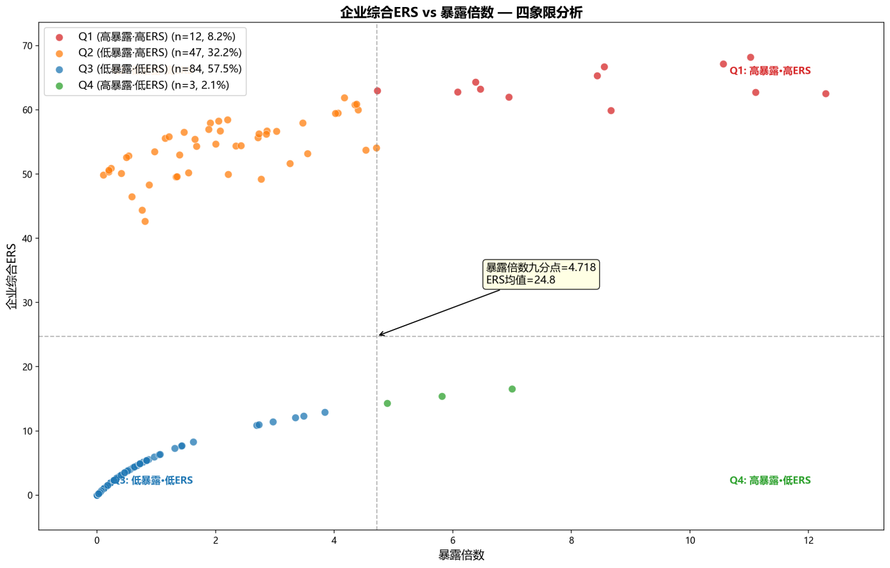
图4-1科创企业AI伦理风险分布
从四象限分布来看，超过半数企业（57.5%）集中在低暴露低ERS的Q3象限，说明当前科创板大部分企业的AI技术应用强度有限，伦理风险尚处于可控区间。低暴露高ERS的Q2占比32.2%，是第二大群体，这部分企业虽然当前AI暴露不高，但其所处的技术领域本身具有较高的伦理风险基准，一旦未来加大AI投入，风险可能快速攀升。高暴露高ERS的Q1仅占8.2%，是真正的极端风险群体。高暴露低ERS的Q4占比仅2.1%，几乎可以忽略不计，说明“用了大量AI但风险不高”的情形在现实中确实极为罕见。整体来看，虽然近90%的企业处于低暴露区间，科创板AI伦理风险尚未成为普遍问题，但Q2和Q3合计占比超过80%的事实同样说明，处于中低风险区间的企业才是风险管理覆盖的基本盘。四象限划分的意义在于让每一类企业都能找到与其风险特征相匹配的管理路径，这正是后续六维管理体系的数据基础。
表4-3科创企业风险分布与典型案例
象限 | 特征 | 企业数 | 占比（%） | 典型企业
Q1 | 高频风险暴露高损失强度 | 12 | 8.2 | 海尔生物、威胜信息、龙软科技
Q2 | 低频风险暴露高损失强度 | 47 | 32.2 | 金山办公、天准科技、晶华微电子
Q3 | 低频风险暴露低损失强度 | 84 | 57.5 | 龙腾光电、国盾量子、杭可科技
Q4 | 高频风险暴露低损失强度 | 3 | 2.1 | 安恒信科、炬芯科技、麒麟信安

进一步分析

1．科创企业AI关注度变化趋势
在2019—2025年期间，上市公司年报篇幅（总词数）稳步增长了23.6%，而AI相关词汇的绝对频次增长了64.7%，密度（每万字AI词频）提升了约41.7%。这表明，企业对AI的关注有显著提升。2020年是科创板/全市场年报AI关注的“斜率拐点”，AI词频增速首次大幅跑赢总词数增速，标志着AI从边缘话题跃升为核心战略语言。2022年之后，密度（每万字）稳定在1.5以上并持续攀升，说明AI成为类似“数字化转型”的长期基础设施话题，具体如图4-2所示。
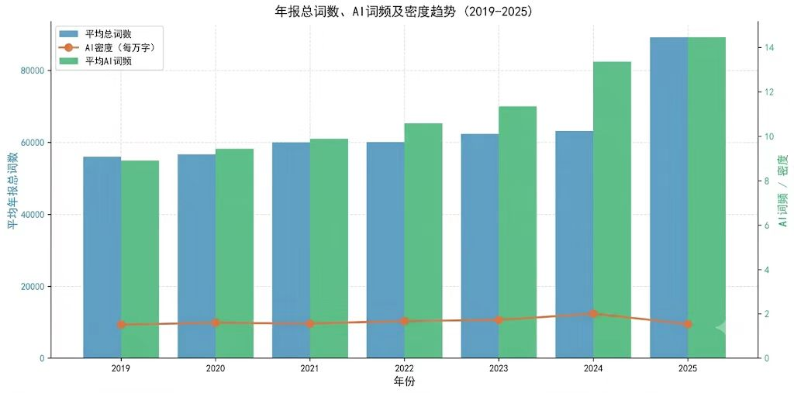
图4-2 2019—2025年科创企业AI关注度趋势图

2．科创企业各行业AI伦理风险情况
如图4-3所示，从行业分布来看，软件和信息技术服务业在暴露倍数（3.57）和综合ERS（42.12）上均遥遥领先于其他行业，是AI伦理风险最集中的领域，这与该行业天然与AI算法、数据驱动业务紧密相关、高频接触隐私数据与自动化决策的技术属性直接相关。仪器仪表制造业（暴露倍数2.05，ERS 28.18）和计算机、通信和其他电子设备制造业（暴露倍数1.73，ERS 27.48）构成第二梯队，前者反映机器视觉与边缘AI融入智能设备带来的新风险，后者涵盖芯片、终端设备、通信模块等AI集成环节。医药制造业、研究和试验发展等行业暴露倍数接近于零，表明其AI应用尚不深入，但需警惕医疗AI兴起带来的跨界风险。建议将软件和信息技术服务业作为重点监控对象，强化算法透明度与数据公平性审查；对仪器仪表制造和计算机通信电子行业中的高暴露企业（如传音控股、石头科技、天准科技等）进行定向排查。同时，考虑到AI技术持续向各行业渗透，建议定期更新统计以跟踪行业风险排序的动态变化。
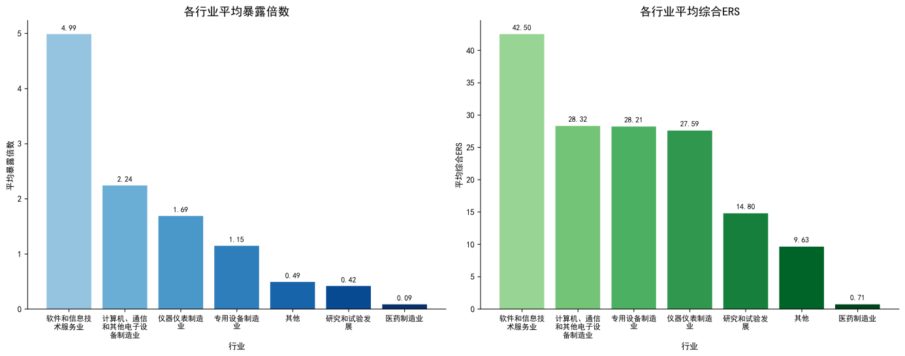
图4-3 各行业AI伦理风险分布情况

3．科创企业研发投入与风险相关性
本文对科创企业的研发强度与AI伦理风险ERS进行相关性分析。研发强度以各企业2023—2025年“研发投入占营业收入比例”的年度均值衡量，ERS为企业综合伦理风险评分。创板企业研发强度均值为16.68%，中位数为14.17%，最小值为2.60%，最大值为36.86%，整体研发投入水平较高，体现了科创板企业“硬科技”的属性特征，但企业间分化明显。AI伦理风险ERS的均值为24.89，中位数仅为6.37，均值远大于中位数，说明ERS分布呈严重右偏形态，大部分企业ERS处于较低水平，少数企业获得极高评分，显著拉高了整体均值。
如图4-4，左侧散点图显示，拟合线向右上方倾斜，表明研发强度与ERS之间存在一定的正向关联。但样本点围绕拟合线高度离散，绝大多数集中在左下区域，而ERS超过50的极端值全部来自高研发样本，这是ERS均值远大于中位数的直观原因。右侧箱线图进一步表明，高研发组的ERS水平明显高于低、中两组，但其箱体高度最大、上须延伸至接近70、下须与中低组重叠，说明高研发组内部严重分化——部分企业能将研发投入有效转化为ESG绩效，另一些则未能实现。低、中两组中位数接近，且均存在大量低ERS样本，说明研发投入不足时企业几乎不可能获得高ERS评分。
综合两图，研发强度是影响AI伦理风险ERS的重要因素，但其效应呈现“门槛特征”和“异质性”，只有跨越一定研发投入水平后，高AI伦理风险ERS才可能实现，但能否实现还取决于企业的转化效率。

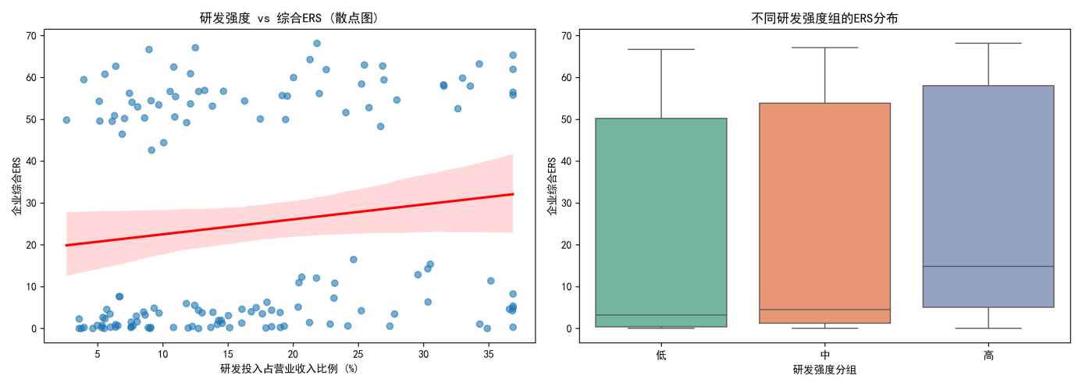
图4-4 （左）研发强度与企业AI伦理风险的关系
（右）不同研发强度企业的AI伦理分布图

五、科创企业AI伦理风险的六维管理体系
基于前文对科创企业AI伦理风险严重程度和企业AI伦理风险发生频率的综合评估，可将科创企业的AI伦理风险划分为四个象限。不同象限的风险有着不同的发生频率与损失强度，也意味着企业在风险管理重点和工具选择上存在差异。这一分析思路与传统风险管理理论相一致。Banks（2004）在《Alternative Risk Transfer》中指出，企业风险管理应建立在对风险暴露、预期损失及风险承受能力综合判断的基础上，通过多种风险管理工具实现综合管理，而非依赖单一处置方式（见下图5-1）。
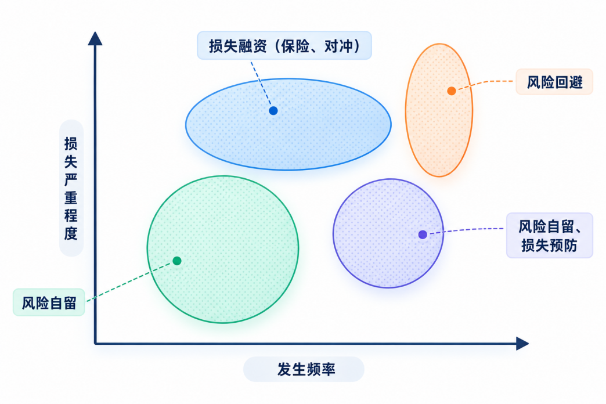
图5-1《Alternative Risk Transfer》中提出的风险管理体系指引
由此，本文在四象限风险特征划分的基础上，进一步从风险自留、损失控制、风险分散、风险对冲、风险撤出以及保险六个维度构建科创企业AI伦理风险管理体系。
表5-1四象限风险管理措施
四象限位置 | 风险特征 | 主要风险管理手段及具体措施
低频高损（左上） | 概率低、  损失巨大 | - 保险/再保险：通过AI伦理风险保险承接事件处置、第三方责任及业务恢复等损失；  - 风险对冲：利用ESG体系形成自然对冲，缓冲声誉、治理及流动性冲击。
高频低损（右下） | 概率高、  单次损失小 | - 损失控制：数据最小化、隐私增强技术、公平性检测、可解释性工具、模型测试、持续监测、红队测试及人工复核；  - 风险分散：实施多数据源、多模型、多技术路线和多供应商配置；  - 风险自留：对控制后的剩余低损风险设定风险容忍度、自留限额并计提AI伦理储备金。
低频低损（左下） | 概率低、  损失小 | - 风险自留：明确风险容忍度和自留阈值；设立AI伦理储备金；持续监测损失频率和规模，达到阈值后升级管理措施。
高频高损（右上） | 概率高且损失大/不可逆 | - 风险撤出：停止使用存在严重合法性缺陷或不可修正偏差的数据；缩减高影响场景中的AI应用范围、剥离高风险功能模块；必要时暂停特定场景或业务，并建立完整的系统退役流程。

（一）风险自留：可承受风险的内部承接

1．风险自留的定位与适用边界
风险自留（Risk Retention）是指企业直接将风险损失摊入成本或费用，以内部资源弥补风险损失的管理方式。从四象限风险管理框架来看，风险自留最适用于低频低损的风险类型。对于这类风险，风险事件的发生概率低、单次损失规模小，企业投入大量资源进行主动管理的成本效益比不经济。传统风险管理理论也强调：对于企业的重大风险，一般不应采用风险承担。这意味着风险自留的适用存在明确边界——当风险涉及大规模用户权益、社会公平或重大监管风险时，即使发生概率较低，也不应简单自留。
风险自留的适用需满足以下条件：风险事件的期望损失在企业年度可承受范围内；该风险的损失具有可预期性，损失可通过历史数据或行业基准估算；企业已建立相应的财务准备和监测机制；该风险不属于可能引发连锁反应或声誉危机的类型。
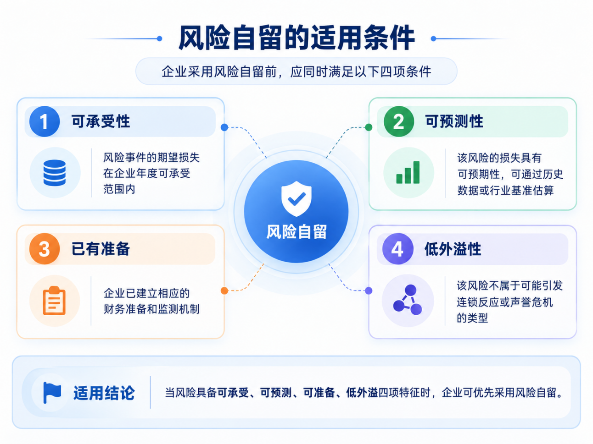
图5-2风险自留的适用条件
对于科创企业而言，典型的可自留AI伦理风险包括：服务机器人在非关键场景下的轻微误判，如清洁机器人误触非目标物品、个性化推荐算法的内容匹配偏差（不涉及歧视或敏感内容）、内部AI辅助工具的输出偏差（不影响外部用户），以及经过控制处理后的剩余低频低损风险。

2．基于AI伦理风险特征的自留机制
风险自留在AI伦理风险管理中的具体实施，可从财务安排、组织决策和持续监控三个层面展开。
第一，建立AI伦理储备金机制，实现风险损失的财务准备。
传统风险管理中，有计划的风险自留通常通过计提风险准备金实现。借鉴金融行业计提贷款损失准备的逻辑，企业在确认某类AI伦理风险符合自留条件后，可将其纳入财务规划，设立专项储备金科目。
在这一自留框架内，储备金的计提方式可根据风险事件的发生特征进一步细化：对于发生频率较高、单次损失较小的日常性伦理风险（如算法微调、数据合规审查），可采用年度计提方式，将预期损失按年度以营业费用形式计入基金，发生损失后直接以该基金抵补；对于发生频率较低、单次损失较大的偶发性伦理风险（如因算法偏见引发的诉讼赔偿），则可跨会计年度分摊，在一个以上的会计年度内逐步计提，以平滑其对单一会计期间财务表现的冲击。
例如，OpenAI与Anthropic的风险自留探索具有代表性。由于传统保险市场难以承保AI模型的系统性风险，这两家公司陷入多起天价诉讼后，正在评估自我保险或设立“自保”实体的方案，拟从其投资者资金池中提取资金以覆盖潜在赔偿与诉讼开支。这一趋势表明，风险自留正在从被动接受损失向主动储备资金应对损失转变。
第二，明确风险容忍度，建立自留决策的组织机制。
NIST发布的《AI风险管理框架（AIRMF1.0）》明确提出，风险容忍度是指组织为了实现目标而愿意承受风险的程度。在AI伦理风险管理中，企业需要明确设定伦理风险的可接受阈值——低于该阈值的风险可自留，高于该阈值的需升级管理。这一决策不应由单一部门做出，而应由AI伦理委员会联合财务、法务和技术部门共同评估，确保自留决策既反映技术上的风险判断，也体现财务上的承受能力和法律上的合规底线。
第三，建立持续监测机制，防止自留风险的被动升级。
有计划的风险自留必须伴随持续的监测。企业应将自留的AI伦理风险纳入常规监测范围，跟踪其发生频率和损失规模的变化。当累积损失超过预设阈值、风险频率呈现上升趋势或外部监管环境趋严时，自留策略应主动升级为损失控制或风险分散等更积极的管理措施。

3．风险自留的量化评估机制
风险自留的决策需要明确的量化依据，可以从以下三个维度构建量化评估框架。
第一，自留决策的成本效益判断。
企业选择风险自留的核心经济逻辑是：自留风险的管理费用小于转移或控制该风险的成本。对于AI伦理风险，可构建如下判断条件：
自留决策条件：E(L)+C_retention<C_control
其中E（L）为期望伦理损失（发生概率×预期损失金额），C_retention为自留管理成本（包括储备金占用成本、监测成本等），C_control为主动控制的成本（包括技术投入、人员培训、流程改造等）。当自留的总成本低于主动控制的成本时，自留在经济上是合理的。
第二，AI伦理储备金的计提模型。
借鉴金融行业的风险准备金逻辑，AI伦理储备金的计提可表达为：
AI伦理储备金=Σ（风险事件概率_i×预期损失_i×暴露系数_i）
其中风险事件概率和预期损失可根据行业基准和企业历史数据估算，暴露系数反映该风险在企业整体业务中的影响范围。例如，用于内部辅助办公的生成式AI与用于面向客户的自动化决策AI，即使风险事件概率相同，后者的暴露系数应显著更高。
第三，风险容忍度的阈值设定。
企业应根据自身规模、行业属性和风险承受能力，设定差异化的伦理风险容忍度：
表5-2不同水平风险的特征与管理策略
风险水平 | 风险特征 | 管理策略
极低风险 | 概率极低、损失可忽略 | 无计划自留（常规运营）
低风险 | 概率低、损失在容忍度内 | 有计划自留（计提储备金、持续监测）
中风险 | 概率或损失接近容忍度上限 | 升级为损失控制或风险分散
高风险 | 超出容忍度 | 启动风险撤出

（二）损失控制：风险前置预防与动态治理

1．损失控制的定位与适用边界
在传统风险管理理论中，损失控制（Loss Control）的核心目标是通过采取预防性和减损性措施，降低风险发生的频率或减少风险造成的损失规模。与风险转移强调外部化不同，损失控制更侧重于企业自身能力的建设。传统风险管理理论通常将损失控制划分为损失预防（Loss Prevention）和损失降低（Loss Reduction）两个方面：前者旨在降低风险事件发生频率，后者旨在降低风险事件发生后的损失程度。
对于AI领域而言，损失控制具有突出的适用价值。AI伦理风险具有显著的前置形成特征——许多伦理问题并非在系统运行后突然产生，而是在数据采集、模型训练和算法设计阶段逐步固化。算法歧视往往源于训练数据中的历史偏差，隐私侵犯可能产生于数据采集范围过度扩张，决策失控则可能源于模型不可解释性和监督缺失。因此，AI伦理风险的损失控制必须前移至AI系统生命周期早期阶段。
从四象限风险管理框架来看，损失控制最适用于高频低损的风险类型。对于这类风险，单次事件的影响有限，但累积效应不可忽视。例如算法在决策中反复出现的轻微偏差、服务机器人在人机交互中的重复性失误等，均需要通过系统性的控制措施降低其发生频率。
近年来，国际社会对AI风险治理的关注逐渐从价值倡导转向管理实践。NIST AI RMF指出，AI风险管理应贯穿设计、开发、部署、使用和评价全过程。这一理念与损失控制的基本逻辑高度一致，通过系统性的预防机制，将伦理风险控制在可接受范围内。

2．基于AI生命周期的损失控制体系
AI伦理风险的损失控制应当贯穿AI系统全生命周期，具体分为三个层面：
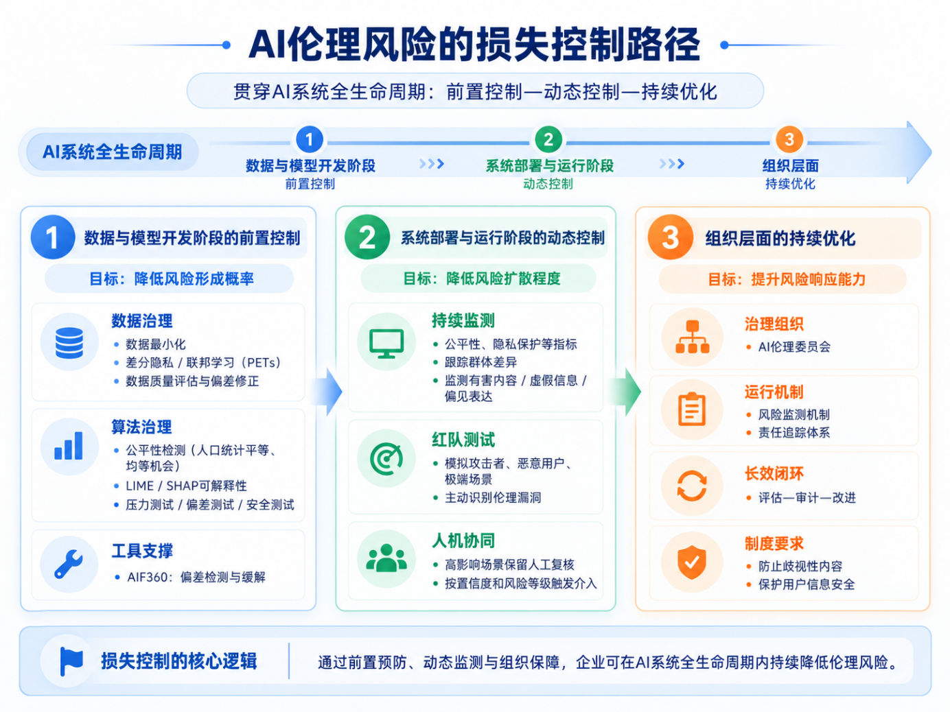
图5-3科创企业AI伦理风险的损失控制路径
第一，数据与模型开发阶段的前置控制——降低风险形成概率。
在数据治理层面，企业应通过数据最小化原则控制采集风险，仅收集实现特定AI应用所必需的数据，并积极应用差分隐私、联邦学习等隐私增强技术（PETs），降低数据利用过程中的隐私风险。联邦学习通过“数据不出域、模型可协同”的方式，使多个机构能够在不直接共享原始数据的情况下共同训练模型，从而降低敏感数据集中存储和传输带来的泄露风险。同时，需要关注训练数据的代表性问题，通过数据质量评估机制识别和修正可能转化为算法歧视的结构性偏差。
在算法治理层面，企业应建立公平性检测机制，如统计人口统计平等、均等机会等指标，降低模型对特定群体产生歧视性结果的可能性；通过LIME、SHAP等方法增强模型可解释性，降低自动化决策带来的权责不清风险；建立模型测试和验证机制，在部署前开展压力测试、偏差测试和安全测试。
从现有技术实践来看，算法公平治理已经形成了较为成熟的工具化路径。IBM开发的AI Fairness360（AIF360）提供了用于检测数据集和机器学习模型偏差的指标与算法，并支持对模型偏差进行缓解。将原本较为抽象的“避免歧视”要求转化为模型开发过程中的具体测试和优化任务，使公平性风险控制能够进入数据准备、模型训练和模型验证等既有技术流程。
第二，系统部署与运行阶段的动态控制——降低风险扩散程度。
一是建立持续性的模型运行监测机制，将公平性、隐私保护等伦理指标纳入评价体系，持续跟踪不同用户群体间的预测结果差异和敏感数据访问行为，实现从事后处置向事前发现的转变。对于生成式AI场景，需要关注模型输出中有害内容、虚假信息和偏见表达的发生频率。
二是开展AI红队测试（Red Teaming），通过模拟攻击者、恶意用户或极端应用场景，主动识别潜在的伦理漏洞。国际实践中，OpenAI、Google DeepMind等已将红队测试作为大模型治理的组成部分。NIST在AI RMF相关实践中也强调，应通过测试、验证和持续评估机制识别AI系统可能产生的风险。
三是强化人机协同机制（Human-in-the-loop）。在高影响场景（医疗诊断、金融授信、招聘筛选）中保留必要的人类监督环节，根据模型置信度和风险等级设置人工介入条件，使AI系统发挥辅助作用而非完全替代人的判断。
第三，组织层面的持续优化——提升风险响应能力。
企业应建立AI伦理委员会、风险监测机制和责任追踪体系，使伦理风险管理从项目级行为上升为组织级能力。通过制度化的评估、审计和改进流程，实现AI伦理风险的持续治理。2023年，我国发布《生成式AI服务管理暂行办法》要求服务提供者防止产生歧视性内容、保护用户信息安全。部分企业已开始设立AI伦理委员会、设立算法审查和模型安全评估机制。

3．损失控制的量化评估机制
传统风险管理将风险表示为概率与损失程度的函数。结合AI伦理风险特征，可构建如下综合评估模型：
AI伦理风险水平=P×S×E×(1-C)
其中P表示风险发生概率，S表示影响程度，E表示暴露规模，C表示控制有效性。
针对不同类型的伦理风险，应建立差异化指标体系：
表5-4不同类型伦理风险的量化指标
风险类型 | 量化指标示例
侵犯隐私 | 敏感数据访问合规率=合规访问次数/全部访问次数
社会偏见/歧视 | 差异影响比=P(Y=1|GroupA)/P（Y=1|GroupB），低于80%经验标准则需介入
决策失控/权责不清 | 模型错误输出率、高风险决策人工复核比例、模型解释覆盖率
生成式AI内容安全 | 模型幻觉率=错误生成次数/模型总生成次数
量化评估的价值在于将抽象的伦理原则转化为可执行的管理指标，使企业能够识别重点风险领域，将有限资源优先投入到高风险环节。

（三）风险分散：降低AI风险暴露集中度

风险分散的定位与适用边界
风险分散（Risk Diversification）指通过将风险敞口配置于不同的对象、技术路径或风险来源，降低风险在单一环节上的集中程度，避免某一风险因素的发生对整体系统造成过大影响。与撤出不同，风险分散不要求放弃高风险业务，而是在继续开展业务的同时，降低不同风险暴露之间的相关性，使风险事件不会通过共同因素在企业内部大范围传导。
对于AI伦理风险，风险分散的适用条件为：一是企业仍需继续使用AI技术；撤出成本过高或收益不可替代；二是存在风险集中点；多个AI应用共享同一数据源、同一基础模型或同一供应商；三是风险具有传导性；单一风险源的问题可能通过技术依赖关系扩散至多个业务。
与损失控制侧重于降低事件发生频率不同，风险分散侧重于降低风险暴露的集中程度。从四象限框架来看，两者共同应对高频低损类型，但作用路径存在本质差异：损失控制试图将高频风险变为低频风险；风险分散则承认高频事件难以完全消除，转而通过多元配置避免单一风险源出事时引发系统性连锁反应。例如，多家企业共同依赖同一基础模型时，该模型的偏见或漏洞可能同时传导至所有下游应用，形成“共同失效”。

基于AI系统关键要素的分散机制
AI伦理风险分散应当围绕AI系统的四个核心要素展开：
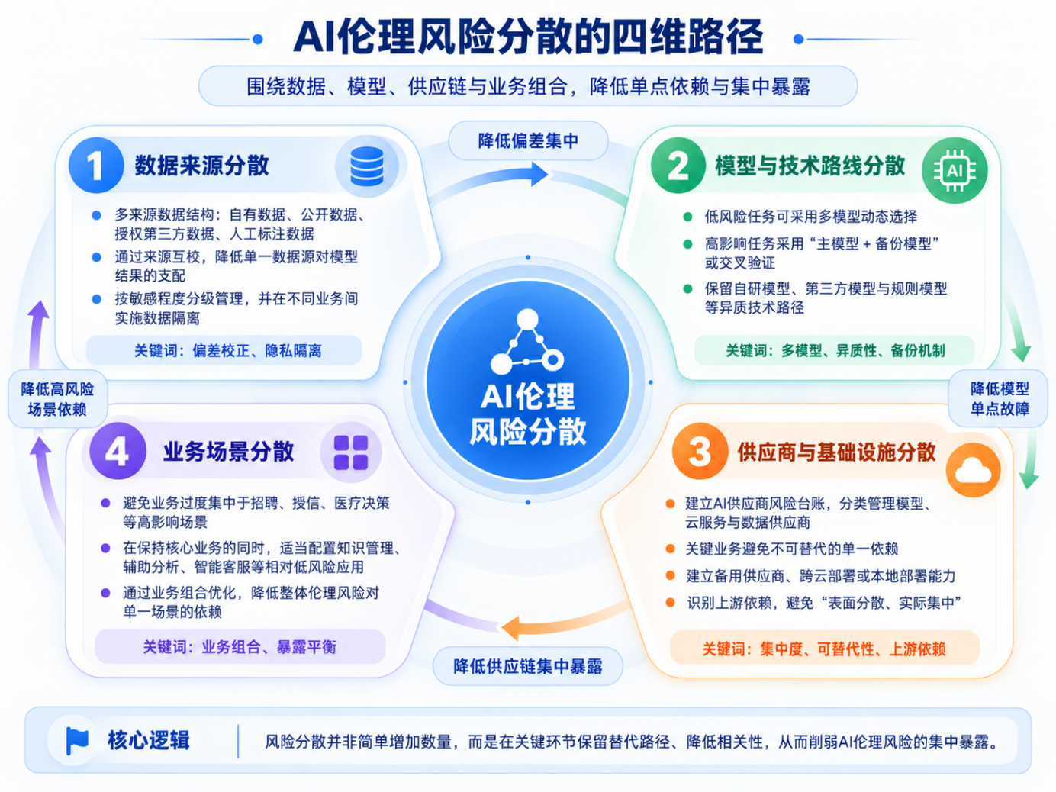
图5-4科创企业AI伦理风险的分散机制
第一，数据来源分散。
训练数据的单一来源是偏差风险的集中来源。若企业长期依赖单一数据供应商、单一平台或单一用户群体，数据中的潜在偏差可能被模型持续学习并放大。例如，招聘AI长期使用来自某一行业或某一历史时期的招聘数据，可能将历史上的性别、年龄或职业偏见固化到模型中。企业应建立多来源数据结构，即综合使用自有数据、公开数据、授权第三方数据及人工标注数据，通过不同来源间的相互校验降低单一数据源对模型结果的支配程度。
对于隐私风险，数据分散还应与数据隔离相结合。根据数据敏感程度和业务用途实施分级管理，在不同业务之间建立必要的数据隔离机制，确保局部泄露不会演变为大规模事件。
第二，模型与技术路线分散。
随着基础模型成为AI应用的重要基础设施，企业对单一模型的依赖形成新的集中风险。英国央行、欧洲央行以及国际金融监管机构近年来均关注金融机构对少数AI模型、云计算和技术供应商形成的集中依赖。企业可根据业务重要程度建立多模型架构：低风险任务可采用多个模型动态选择；高影响任务（医疗、金融、招聘）采用“主模型+备份模型”或不同技术路线交叉验证的方式。
模型分散还强调技术路线的异质性。若所有模型均基于相同基础模型、相同训练数据和相同算法框架，则多个模型之间高度相关，难以形成真正的风险分散。关键业务中应保留自研模型、第三方模型和传统规则模型等不同技术路径。
第三，供应商与基础设施分散。
NIST AI RMF明确要求企业关注第三方实体、软件、数据及供应链风险。科创企业应建立AI供应商风险台账，对基础模型提供商、云服务商、数据供应商进行分类管理。关键业务避免形成不可替代的单一依赖，建立备用供应商、跨云部署或本地部署能力。
更重要的是识别“上游依赖”——不能仅统计直接供应商数量，还需判断多个供应商是否共同依赖同一基础模型、云平台或关键软件组件。如果企业虽然同时采购了三家AI服务商，但三家最终均调用同一个基础模型，则企业实际上仍暴露于同一基础模型风险之下，这是典型的表面分散、实际集中的情况。
金融行业在第三方风险管理中的实践可以为此提供较为成熟的参考。金融监管近年来逐步要求金融机构关注外包服务商、云服务商及其上游供应链形成的集中风险，并强调关键服务的可替代性和业务连续性管理。巴塞尔委员会关于第三方风险管理的原则也强调，机构需要识别第三方及其供应链中可能形成的集中风险，并根据关键业务的重要程度采取相应的风险缓释措施。对于科创企业而言，金融行业“供应商集中度—关键业务依赖度—可替代性”的管理思路可直接转化为AI供应链风险分散机制，其核心是在关键伦理风险和核心业务环节保留必要的替代路径。
第四，业务场景分散。
AI伦理风险可能因业务过度集中于某一高风险应用场景而形成集中暴露。例如，企业如果将主要业务集中于自动化招聘、信用评价或医疗决策，其伦理风险将高度集中于公平性、隐私和决策责任等领域。企业可根据不同AI应用的风险属性合理配置业务组合：在保持核心业务的同时，适当发展风险相对较低的知识管理、辅助分析、智能客服等应用，降低整体风险对单一高影响业务的依赖。

风险分散的量化评估
风险分散需要可量化的集中度指标，将抽象的风险分散程度转化为可持续监测的管理指标：
第一是集中度指标（HHI）。
借鉴金融风险管理中的赫芬达尔—赫希曼指数（HHI）：
HHI=Σsᵢ²
其中sᵢ表示第i个风险来源所占比例，可分别定义为某一供应商承担的AI调用量、某一模型承担的业务量、某一数据源占训练数据的比例或某一技术路线承担的关键业务比例。
企业应重点关注“关键业务集中度”，不是统计全部AI调用比例，而是计算高风险业务对单一模型、供应商或数据源的依赖程度。一个供应商虽只占整体AI业务的30%，但若承担了企业80%的高影响决策业务，其实际集中风险仍然很高。
第二是替代性指标。
设置“关键AI能力替代率”，在主要供应商或模型无法使用时，企业能够在规定时间内通过替代方案维持的关键业务比例。进一步设置恢复时间目标（RTO）和恢复点目标（RPO），将风险分散与业务连续性管理相结合，检验多元化措施是否真正具备实际价值。
第三是相关性指标。
建立AI风险依赖关系图谱，映射模型、数据、供应商、云平台之间的依赖关系，识别共同风险节点。计算“共同依赖业务占比”，若企业90%的AI应用最终依赖同一基础模型，即使存在多个产品和多个API服务商，其整体风险仍高度集中。

（四）风险对冲：基于ESG体系的自然对冲

1．风险对冲的定位与适用边界
在传统风险管理理论中，风险对冲（Risk Hedging）是指通过引入多个风险因素或承担多个风险，使相关风险能够互相抵消的方法。其核心逻辑是利用风险之间的负相关性，当一个风险因素产生损失时，另一个风险因素产生收益，从而降低整体风险暴露的波动性。
当前AI伦理风险尚缺乏成熟、标准化的金融对冲工具，隐私侵犯、算法歧视、决策失控和权责归属不清等风险，也难以像汇率、利率风险一样直接通过期货、期权或掉期构造严格的反向头寸。因此，本文从企业整体风险管理视角出发，识别能够在AI伦理风险发生后对企业损失形成反向缓冲的内部资源和治理能力，构建AI伦理风险的自然对冲机制。
从风险传导来看，AI伦理风险造成的企业损失通常并不限于风险事件本身。隐私侵犯可能进一步引发监管调查、用户投诉和客户流失；算法偏见可能由公平性问题演化为社会舆情和声誉损失；责任不清和决策失控则可能进一步放大企业的治理风险和融资压力。因此，AI伦理风险往往沿着“伦理风险事件—利益相关者反应—声誉与经营受损—融资约束与企业价值下降”的路径向企业整体经营传导。风险对冲的重点，正是在这一传导过程中寻找能够形成反向缓冲的因素。

2．AI伦理风险与ESG自然对冲机制
AI伦理风险与企业ESG体系具有较强的内在联系。OECD人工智能原则将公平、隐私、人类自主、透明、问责和可持续发展等纳入可信AI的核心要求，并要求AI主体在整个生命周期持续开展风险管理。从这一角度看，AI伦理问题并非独立于企业ESG体系之外，而是与社会责任、利益相关者保护、公司治理和可持续经营高度交叉。因此，企业既有的ESG治理能力可以成为AI伦理风险发生后的重要缓冲资源。
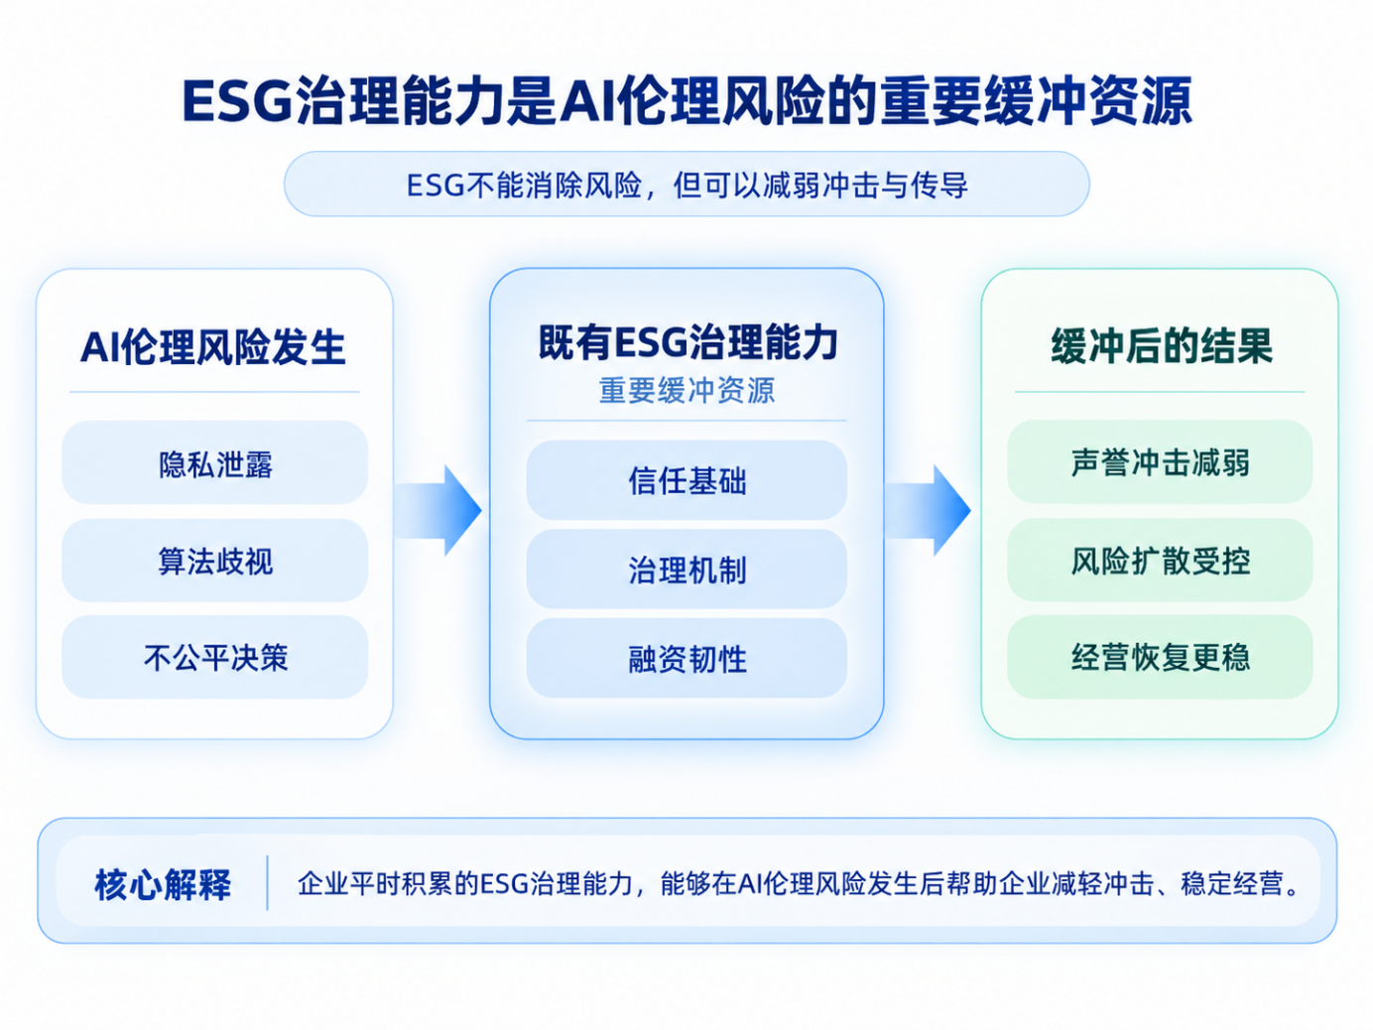
图5-5 ESG缓冲AI伦理风险机制
具体而言，可以从以下三个方面形成自然对冲。
第一，以社会责任和利益相关者信任缓冲声誉与经营损失。
AI伦理风险具有较强的社会外部性，其损失往往通过消费者、员工、合作伙伴和公众反应进一步扩大。当企业发生隐私泄露、算法歧视或不公平自动化决策时，真正影响企业经营的往往不仅是事件本身，还包括用户信任下降、客户流失、合作关系受损和舆情压力。
如果企业在日常经营中已经形成较完善的用户权益保护、申诉补救、员工责任和利益相关者沟通机制，并持续积累较好的社会责任记录，这种长期形成的“信任资本”能够在偶发AI伦理事件发生后降低利益相关者的负面反应强度。相关研究表明，良好的ESG表现能够通过改善企业声誉、缓解融资约束等途径提升企业竞争力。因此，企业既有的社会责任基础并不能阻止AI伦理事件的发生，但可以降低其向客户流失、声誉下降和经营损失进一步传导的幅度。
第二，以公司治理能力缓冲责任失灵与风险扩散。
AI伦理风险中的权责归属不清、决策不自主受控等问题，本质上与企业治理能力密切相关。当AI系统发生异常时，如果企业缺乏明确的责任主体、内部报告机制和决策追踪机制，原本局部的技术或伦理事件可能进一步演变为治理失灵，并引发更严重的监管和声誉风险。
较完善的ESG治理体系通常包含董事会监督、内部控制、责任问责、重大事项披露和风险管理机制。这些治理能力虽然不能阻止AI伦理事件发生，却能够在事件发生后迅速确定责任主体、开展调查、披露信息并完成整改，从而限制风险进一步扩散。因此，公司治理所形成的对冲作用，主要体现为阻断AI伦理事件影响公司治理，造成监管与声誉危机扩大。治理能力越强，企业越有可能把风险控制在局部事件层面，从而避免其演变为系统性经营危机。
第三，以ESG融资能力缓冲资本与流动性冲击。
严重AI伦理事件还可能影响投资者和金融机构对企业风险水平的判断，进而造成融资成本上升、融资渠道收缩甚至估值下降。对于研发投入高、现金流相对脆弱的科创企业而言，融资条件恶化可能进一步放大伦理事件的经营后果。
企业长期形成的ESG治理和信息披露能力，有助于降低企业与资本提供者之间的信息不对称，并可能通过较稳定的机构投资者关系、绿色融资或可持续融资渠道提高企业融资韧性。《国际财务报告可持续披露准则第1号——可持续相关财务信息披露一般要求》（IFRS S1）已将可持续发展相关风险与企业现金流、融资可获得性和资本成本直接联系起来，并要求企业从治理、战略、风险管理等方面识别和管理相关风险。
因此，当AI伦理风险导致资本市场信心下降时，企业原有的ESG融资基础能够为其提供一定的资金缓冲，使企业更有能力承担整改成本、客户补偿和业务恢复支出，降低伦理事件向流动性危机进一步传导的可能性。
综合来看，AI伦理风险与ESG体系之间形成的并不是简单的“风险抵消”，而是一种企业整体风险管理意义上的自然对冲。

3．风险对冲的量化评估机制
风险对冲是否有效，最终应体现在企业净损失是否下降。因此，本文通过情景分析评价ESG自然对冲能力。设某一AI伦理风险事件在缺乏ESG缓冲机制时造成的企业总损失为$L_{0}$，在现有ESG治理体系下的实际损失为$L_{1}$，则对冲有效率可表示为：
$$HE=1−\frac{L_{1}}{L_{0}}$$
其中，HE越高，说明企业ESG体系对AI伦理风险衍生损失的缓冲能力越强。
在实际评价中，可进一步设置指标：一是社会信任缓冲能力，包括用户投诉处理时效、补救覆盖率和重大舆情恢复时间等；二是治理缓冲能力，包括AI责任主体是否明确、事件报告与追踪机制是否健全、整改响应时间等；三是融资缓冲能力，包括风险事件后的融资渠道稳定性、流动性储备以及融资成本变化等。

（五）风险撤出：不可接受风险的退出机制

1．风险撤出的定位与适用边界
风险撤出（Risk Avoidance）是指当某类风险无法通过控制、转移或承担等方式降低至可接受水平时，企业通过调整业务模式、改变技术路线或停止相关活动，从根源上避免风险发生。与损失控制不同，风险撤出的核心在于减少企业与风险源之间的暴露关系，而非降低风险本身的概率或程度。其基本逻辑是：当风险发生概率、影响程度或不确定性达到一定水平，而组织无法通过其他风险管理工具有效降低时，继续承担该风险可能造成超过组织承受能力的损失，因此需要主动减少风险暴露。
对于AI伦理风险而言，风险撤出的必要性源于AI风险的不可逆性和外部性。大规模隐私泄露可能导致用户长期权益受损，算法歧视可能强化社会不公平，错误的自动化决策可能直接影响个人就业、医疗和金融权益。这类风险一旦发生，其影响往往超出企业的承受范围。因此，风险撤出的目标不是限制创新，而是在创新过程中建立合理边界，使企业主动退出不可控风险暴露，实现技术价值创造与伦理风险管理之间的平衡。
从四象限框架来看，风险撤出主要针对高频高损或虽低频但损害不可逆的风险类型。具体适用条件包括：一是高影响场景，如AI系统直接参与医疗诊断、金融授信、司法判断等涉及个人重大权益的决策。若企业无法确保模型的公平性、准确性与责任可追溯性，应考虑撤出。尤其当现有治理措施难以穿透深度学习模型的不透明性，致使企业无法充分阐明决策逻辑并承担相应责任时，更需主动降低AI的自主决策范围。二是不可控风险，即现有技术和治理措施无法将风险降低至可接受水平。对于数据泄露、算法歧视等具有较强不可逆性和长期社会影响的风险，不应仅以发生概率作为判断依据，而应审慎权衡后果的严重性。三是不可逆损害——风险事件一旦发生，损害难以修复或修复成本极高。在风险无法有效降低的情况下，应及时撤出或限制应用。
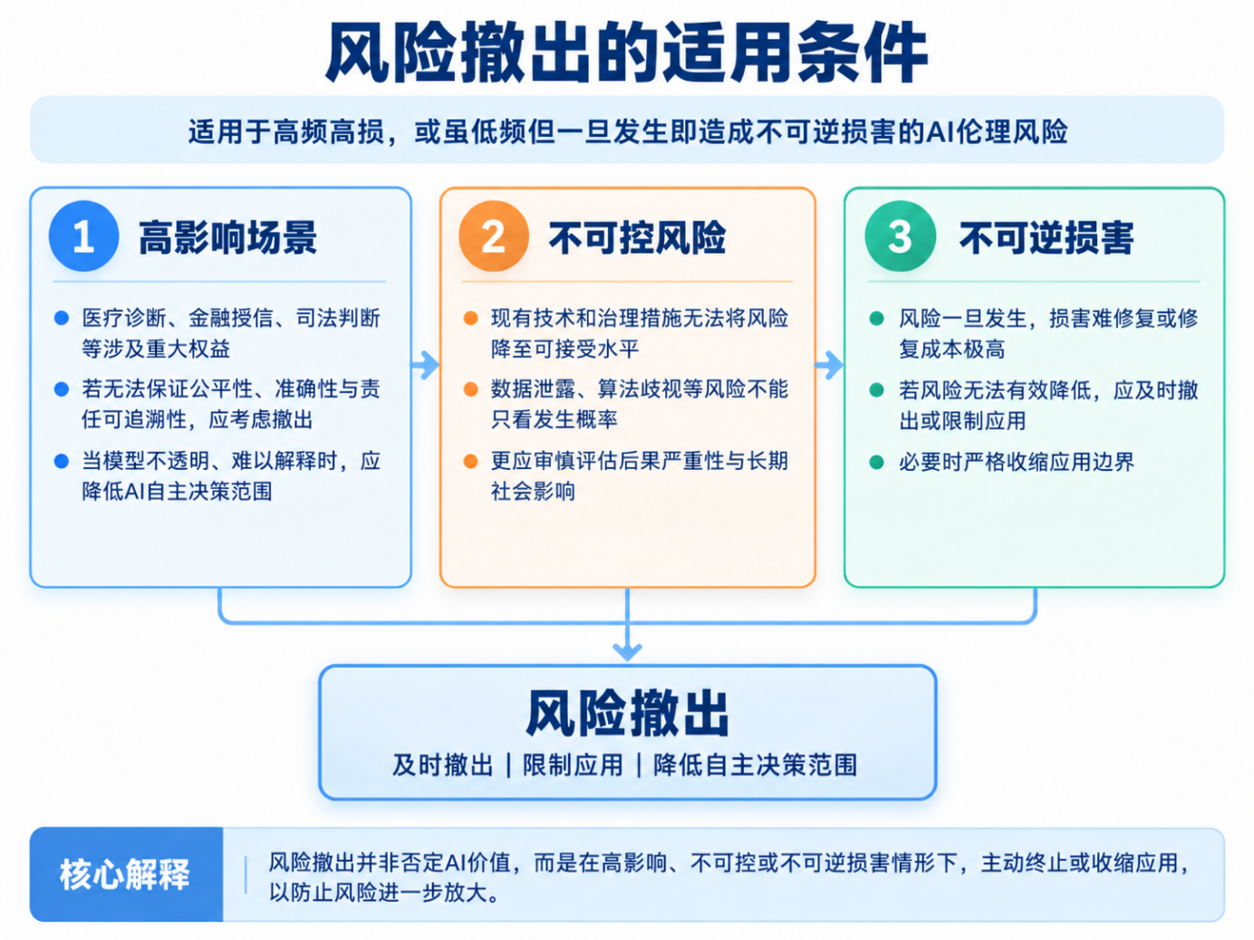
图5-6 风险撤出的适用条件

2．基于AI生命周期的风险撤出机制
与损失控制需要贯穿全生命周期类似，风险撤出同样应在不同阶段体现为不同形式：
第一，数据与模型开发阶段的风险源退出。
对于存在严重合法性缺陷的数据来源（未经授权采集、无法满足隐私保护要求），应停止使用而非依赖后续技术补救。对于存在严重代表性偏差且无法通过补充样本有效修正的数据集，也应考虑退出使用，避免偏见被模型固化。
在模型层面，当模型经过测试发现严重公平性问题且多次优化仍无法改善时，可采取能力限制策略，即将AI自主决策调整为AI辅助决策，将自动执行调整为人工确认，通过降低AI自主程度减少伦理风险暴露。这种方式实际上是一种“能力撤出”，即企业并非完全放弃AI技术，而是退出其中风险最高的功能模块。欧盟《AI法案》是全球最具代表性的风险分级治理框架。该法案将AI系统划分为四个风险等级，对不可接受风险的应用采取直接禁止措施，包括操纵性技术影响个人行为、社会评分等。这体现了风险撤出的核心思想，即当某类AI应用可能造成严重社会影响且风险无法通过技术措施有效降低时，应通过制度方式消除风险暴露。
第二，系统部署阶段的应用场景退出。
同一AI系统在不同场景中的风险水平差异显著。生成式AI用于文本整理风险较低，但用于自动生成医疗诊断或金融建议则风险极高。企业应建立基于场景的风险评估机制，对AI应用环境进行分类管理。对于低风险场景，可以通过常规治理措施保障安全运行；对于高影响、高敏感场景，则需要更加严格的风险控制。当企业无法确保AI系统满足公平、安全和责任要求时，应考虑退出相关业务场景。具体措施包括缩减AI在高影响业务中的应用范围、将高风险功能模块从自动化流程中剥离、对特定用户群体或地区暂停服务等。
第三，系统退役阶段的完整退出机制。
在风险撤出不是简单的关闭。NIST AI RMF特别强调，企业应建立AI系统退役流程，系统退出过程中考虑数据保留要求、安全管理、上下游依赖关系以及用户影响等因素。具体包括模型停止运行、相关数据处理终止、用户影响评估、历史决策记录保存及责任追踪。对于曾参与金融授信、招聘筛选等决策的AI系统，即使停止使用，也需保留必要的审计记录，以便后续责任分析和争议处理。

3．风险撤出的量化评估与决策机制
撤出决策需要明确的量化依据，避免因商业利益驱动而持续承担不可接受风险，也避免因过度谨慎而放弃有价值的技术。
可构建风险退出指数（REI）：
REI=P×S×U
其中P为发生概率，S为影响程度，U为不可控制程度（即企业通过现有技术和管理措施降低风险的能力）。AI伦理风险的特殊性在于：部分风险虽发生概率低，但由于后果严重且难以修复，仍应达到退出标准。
在实际应用中，企业可以分别从三个维度建立指标体系。风险发生概率方面，可以关注模型错误率、异常输出频率、用户投诉数量、伦理测试失败次数等指标；风险影响程度方面，可以关注受影响用户规模、涉及权益类型、监管处罚可能性以及社会影响范围；风险不可控制程度方面，则可以关注模型解释能力、人工干预有效性、技术修复成本以及治理资源投入水平。
在此基础上建立分级退出机制：
表5-5风险分级退出机制
风险等级 | 特征 | 管理要求
低风险 | 概率低、影响有限 | 常规监测
中风险 | 存在一定伦理影响 | 加强人工审核、限制模型能力
高风险 | 可能造成较大用户权益或社会影响 | 暂停应用、缩小范围
不可接受风险 | 严重社会影响、不可逆损害 | 完全退出
这种分级退出机制能够避免企业陷入两个极端：一方面避免因风险控制不足导致严重伦理事件，另一方面避免因过度保守而阻碍AI创新应用。

（六）保险转移：以确定的财务成本转嫁不确定的风险
科创企业还可以用保险手段为低频高损或波动性较强的风险提供损失融资。本项目自主设计一款保险“科创安澜”AI伦理保险（以下简称“本保险）”，本保险的设计遵循治理先行、保险兜底、数据反哺的逻辑。

可保性与产品定位
AI伦理风险首先表现为隐私、公平、自主、权责、社会影响及生态影响等价值风险，尚不足以直接构成保险事故。保险合同所处理的是具有明确发生条件、因果关系和经济后果的风险事件，因此，AI伦理风险进入保险需要完成“伦理风险—技术或治理缺陷—可验证事件—现实损害—经济损失”的转换。只有当伦理偏差能够进一步落实为特定AI系统在特定版本、用途和运行场景下发生的技术或治理缺陷，并能够通过系统日志、版本记录、业务凭证、第三方请求、监管或司法材料等证据确认事故、损害及损失金额时，相关风险才具有进入保险的基础。
对科创企业而言，AI系统迭代速度快，企业资本缓冲能力相对有限，同时又普遍依赖基础模型、云服务、数据供应商和开源组件。即使企业已经实施数据治理、模型测试、人工复核和异常监测，仍可能因模型黑箱、数据偏差、供应商依赖和技术快速迭代而保留剩余风险，因此具有通过保险进行损失融资的现实需求。保险的作用在于将不确定的大额损失转化为相对稳定的保险成本，并在事故发生后提供专业处置和责任抗辩支持。
据此，本保险定位为一年期、模块化的科技责任与费用保障组合，主要面向开发、提供、部署或运营AI系统的科创企业。保险标的约定为保单逐项列明的AI系统，包括模型版本、用途、自动化程度、关键第三方依赖等信息；针对本研究重点考察的个性化算法、机器视觉、自动驾驶和服务机器人四个重点领域，可以结合不同应用场景配置附加责任。
核保时进入保险的风险以偶然性、可验证性、可计量性和责任可归属为前提。投保前已经知悉且未如实披露的缺陷，故意违法或者主动放任损害发生，纯粹的技术路线失败、市场竞争失利以及无法通过客观证据验证的声誉下降，不属于承保范围。对资料不足但后果可能重大的事项，应通过补证、限额、免赔、等待期、风险改善条件或暂缓承保加以处理，控制逆向选择和道德风险。

保障结构与核保理赔机制
本保险的必选保险责任为三项核心保障。第一是事件处置费用，承保列明AI系统发生保险责任范围内的伦理风险事件时，经保险人同意，为查明原因、控制影响、防止或减少损害而发生的合理必要费用。第二是第三方赔偿责任与抗辩费用，承保因列明AI系统造成第三方人身伤害、财产损失或权益损害，被保险人依法应承担的赔偿责任，以及经保险人同意的抗辩、诉讼、仲裁等法律费用。第三是系统恢复费用，承保因保险事故导致列明AI系统数据、模型或配置损坏，为恢复至事故发生前可用状态而发生的合理必要费用。
本保险的可选保险责任也可以分为三类。第一类是营业中断附加责任，承保列明AI系统因保险事故连续中断超过约定等待期，对赔偿期间内减少的承保毛利润和继续发生的必要固定费用负责赔偿。第二类是参数化应急预付，以系统连续不可用时间或异常输出率等客观指标为依据，达到约定阈值即触发小额预付，预付金额从最终赔款中扣除。第三类是四项场景附加条款：针对个性化算法、机器视觉、自动驾驶、服务机器人四个应用领域，分别在基本责任基础上扩展承保各场景特有的损害类型和处置费用，需根据企业实际应用领域单独选择投保。
特定场景可以约定小额参数化应急预付，例如列明系统连续不可用或者异常输出率超过约定阈值，并由独立日志或第三方证据确认，但该预付不是最终定损结果，应在最终赔款中扣除。罚款、罚金、惩罚性赔偿和依法不得承保的责任不作笼统承保承诺；与网络安全险、科技责任险、产品责任险或机动车保险重叠的损失，应按照其他保险条款确定赔偿顺序和分摊方式。
理赔环节应记录事故类型、系统版本、根本原因、受影响主体、处置费用、第三方赔款、恢复时间和证据质量，并与投保时的AI伦理风险ERS风险卡及风险改善条件进行对照，从而形成“风险识别—核保—承保—理赔—模型校准”的闭环。

3．示范性定价
我国尚缺乏AI伦理风险的连续赔案数据，本文现阶段借助网络保险等责任形态较为接近的外部经验，建立一个能够随着本地数据积累而逐步校准的示范性定价框架。
首先，以索赔频率和平均损失程度估计外部经验条件下的年度预期赔款：
$${EL}_{0}=λ×E(S)$$
其中，$λ$表示一年内达到保险责任标准并形成保险赔款的总体频率；$E(S）$表示事故发生后可能出现的平均费用/损失。
基准情景以2024年美国网络保险平均索赔频率1.1%作为外部相近险种的频率锚点；平均损失则考虑2024年美国网络保险平均赔案、2019—2023年中小企业发生危机处置费用赔案、涉及个人身份信息（PII）的中小企业赔案的平均事故成本等数据经验，将50万元设为基准情景下单笔平均保险损失，则：
${EL}_{0}$＝1.1%×50＝0.55万元
考虑中美两国差异，本文引入综合迁移系数$K_{T}$对外部经验形成的预期损失进行本土化修正：
$${EL = {EL}_{0}× K}_{T}$$
其中，$K_{T}$主要反映法律责任环境、损失成本水平、索赔行为和保险市场环境等因素对风险成本迁移的综合影响。考虑实际情况，本文在基准情景下将迁移系数设定为0.7，因此，本保险在中国市场基准情景下的年度预期赔款为：
$$EL= 0.55 × 0.7 = 0.385万元$$
在此基础上进一步确定示范性保费。由于现阶段尚缺乏经营费用数据，本文继续参考相近网络保险市场的总体经营经验。Aon数据显示，2024年美国网络保险市场损失率约为49%，因此以49%作为示范性定价中的目标损失率$LR$，则：
$$P = \frac{EL}{LR} = \frac{0.385}{49\%} ≈ 0.79 万元/年$$
由此，在上述基准参数下，本保险的示范性年保费约为0.79万元。考虑迁移系数本身仍存在不确定性，还可进一步进行情景分析。当$K_{T}=0.5/0.7/0.9$时，示范性年保费分别约为$0.56/0.79/1.01$万元。
上述定价基于外部经验的市场平均水平，尚未反映企业个体风险差异。在缺乏本地赔案数据的阶段，个体差异无法直接计入定价公式，但可通过核保环节实现间接传导：保险人依据企业的AI伦理风险ERS评分，高ERS企业配置更高的免赔额、更严格的风险改善条件，低ERS企业适用相对宽松的承保条件。这种核保分类不改变EL的计算方式，但通过免赔额和承保条件的差异化使实际有效赔付率在不同ERS类别之间形成梯度差异。同时，核保分类记录与后续理赔数据的积累，将为未来将ERS作为定价因子纳入精算模型提供结构化基础，逐步从统一的外部经验定价转向差异化的自身经验定价。

4．再保险安排
再保险安排应同时应对数据不确定性、单户巨灾损失和多保单累积风险。产品推出初期，可采用一定比例的成数再保险，由原保险人与再保险人按照约定比例分担保险费和赔款，以分散新产品缺乏历史数据带来的定价及准备金波动。
对于单个科创企业可能发生的高额第三方责任、系统恢复或者营业中断损失，可以在原保险人自留额以上配置单一风险超额赔款再保险，以控制个别大额赔案对经营结果的冲击。随着承保规模扩大，还可以针对同一基础模型缺陷、同一云服务故障或者同一数据供应商事件造成的多张保单损失，研究事故超额赔款再保险；在经验进一步成熟后，再考虑年度累积超赔，以限制一个保险年度内多次事故形成的总赔款波动。
AI伦理风险经验数据的累积不能仅依靠再保险。保险人应建立打通被保险企业、云服务商、数据及组件供应商的技术依赖台账，识别使用相同模型、相同版本或者相同关键服务商的保单，并设置集中度阈值、承保容量和最大可能损失情景。再保险合同还应明确共同原因、同一事故及事故期间的认定方法，使因同一模型缺陷或服务中断引起的多项损失能够合理归并，减少事故聚合争议。
第五章构建的六维管理体系，依据风险四象限特征形成差异化配置：风险自留承接低频低损风险，损失控制与风险分散协同应对高频低损风险，风险对冲借助ESG能力缓冲各类事件的衍生损失，风险撤出作为底线手段消除高频高损或不可逆风险，保险转移则通过“科创安澜”AI伦理保险方案为低频高损风险提供损失融资。六个维度相互衔接，构成覆盖“事前预防—事中控制—事后补偿—底线退出”全链条的闭环管理框架。

六、AI伦理风险智能识别与管理平台
前文从理论层面构建了AI伦理风险识别、评估与管理的体系。为直接服务于科创企业的日常风险管理实践，本章设计基于前述理论开发的AI伦理风险智能识别与管理平台（以下简称“本平台”），旨在将AI伦理风险研究成果转化为可供企业直接使用的数字化工具。

图6-1 AI伦理风险智能评估平台

（一）平台定位与建设意义

1．使用对象
本平台主要面向三类用户群体。第一类是科创企业的技术管理者与合规人员，他们需要在AI产品研发和部署过程中识别潜在的伦理风险，并制定相应的管理措施；第二类是AI伦理风险研究人员与政策制定者，他们需要了解不同领域中伦理风险的分布特征和优先级；第三类是对AI伦理治理感兴趣的公众与投资者，他们可以通过平台了解企业AI活动的风险状况和治理水平。

2．平台亮点
相较于一般的AI风险评估工具，本平台具有以下突出特点。
- 理论驱动的风险识别。平台的风险识别引擎内嵌了第三章构建的AI伦理风险ERS（Ethical Risk Score）模型。ERS由ERM（证据风险度量）、WoI（相对重要性权重）和CF（证据充分度修正）三项指标合成，反映不同“领域—风险”组合的相对关注优先级。当用户选择“个性化算法”“机器视觉”“自动驾驶”或“服务机器人”四个重点领域之一时，平台会自动调取该领域的ERS优先级表，使风险识别不仅依赖通用知识，更获得系统性实证研究的支撑。
- 检索增强生成（RAG）架构，保障事实依据。平台采用RAG技术架构，在用户输入分析请求后，首先从向量数据库中检索与用户输入语义相关的政策文件、行业资讯、学术文献和ERS优先级表等知识文档，将检索结果作为上下文注入大模型，再生成最终回答。这一设计从根本上改变了传统大模型回答没有依据的问题，使平台的每一次输出都有可追溯的知识来源。具体而言，风险识别链路和风险管理建议链路分别设置了独立的检索器，分别从知识库中检索与当前场景最相关的文档，确保风险识别和建议两个环节都能获得充分的上下文支撑。RAG架构还解决了大模型知识截止日期带来的信息滞后问题，当新的政策文件纳入知识库后，平台能够立即基于最新政策进行分析，无需重新训练模型。用户在前端看到的每一条风险识别和管理建议，背后都有具体的政策依据、实证依据或行业案例作为支撑。
- 严格的事实边界约束。平台在系统提示词中嵌入了十余条硬规则，明确要求不得将用户未提供的信息写成企业当前事实，不得因为某项风险ERS较高就直接判断企业实际风险较高，对合理但未经输入支持的风险只能使用条件性表述。这一设计有效避免了AI模型常见的“幻觉”问题，确保输出结果始终锚定于用户输入的具体场景。
- 风险等级的三层分类。平台将识别出的风险分为“已识别风险”“潜在风险/待核验风险”和“当前未发现明显风险”三个层级。已识别风险标注ERS分数，潜在风险仅作为提示而不标注分数，对已控制的风险予以肯定而不重复建议。这种分层设计使企业能够清晰地区分“已经确认的问题”“需要进一步核查的问题”和“已经有效控制的问题”。

3．建设意义
从学术研究的角度看，本平台是将理论模型转化为实践工具的一次尝试。AI伦理风险ERS模型、四象限分析和六维管理体系在论文中得到了系统论证，但其价值最终需要通过应用来检验。平台的建设使这些理论成果获得了真实的用户交互场景，为后续的模型验证和迭代优化提供了数据基础。
从产业实践的角度看，当前多数科创企业缺乏系统的AI伦理风险评估能力。传统的合规审查往往滞后于技术部署，而专业的伦理风险评估又需要跨学科的专业团队。本平台以低门槛、高效率的方式，使企业能够在AI产品研发和部署的早期阶段快速识别伦理风险，将风险管理从“事后补救”前移至“事前预防”。
从政策治理的角度看，平台内置的政策与资讯数据库为企业和研究人员提供了便捷的治理信息获取渠道。随着我国人工智能治理从原则倡导向制度化管理的逐步深化，及时获取和理解相关政策法规成为企业合规经营的基本要求。平台在这一方面提供了持续更新的信息支撑。

（二）平台功能与使用说明

1．整体界面与导航
平台主体由三个标签页构成：“风险识别与建议”“政策栏”和“资讯栏”。用户可根据需要在不同功能之间自由切换。

2．风险识别与管理建议功能
这是平台的核心功能模块。使用流程如下。
第一步是选择AI重点领域。平台提供“个性化算法”“机器视觉”“自动驾驶”“服务机器人”四个重点领域以及“其他通用领域”选项。选择重点领域后，平台将调用该领域的AI伦理风险ERS“领域－风险”优先级表进行辅助分析；选择通用领域则进行一般性AI伦理风险识别。

图6-2 AI重点领域选择
第二步是输入分析内容。用户可通过两种方式输入信息：一是在文本框中直接输入企业条款、专利摘要或项目描述；二是上传文件（支持txt、md、pdf、docx、xlsx、xls、csv等多种格式）。两种输入方式的内容会自动合并，形成完整的分析对象。

图6-3 分析内容输入
第三步是执行风险识别。点击“识别AI伦理风险”按钮后，平台将检索知识库中的相关文档，结合AI伦理风险ERS“领域－风险”优先级表，对输入内容进行系统性分析。输出结果按风险等级排序，每条风险包含风险类型、具体表现、成因分析，已识别风险还标注对应的AI伦理风险ERS“领域－风险”分数。

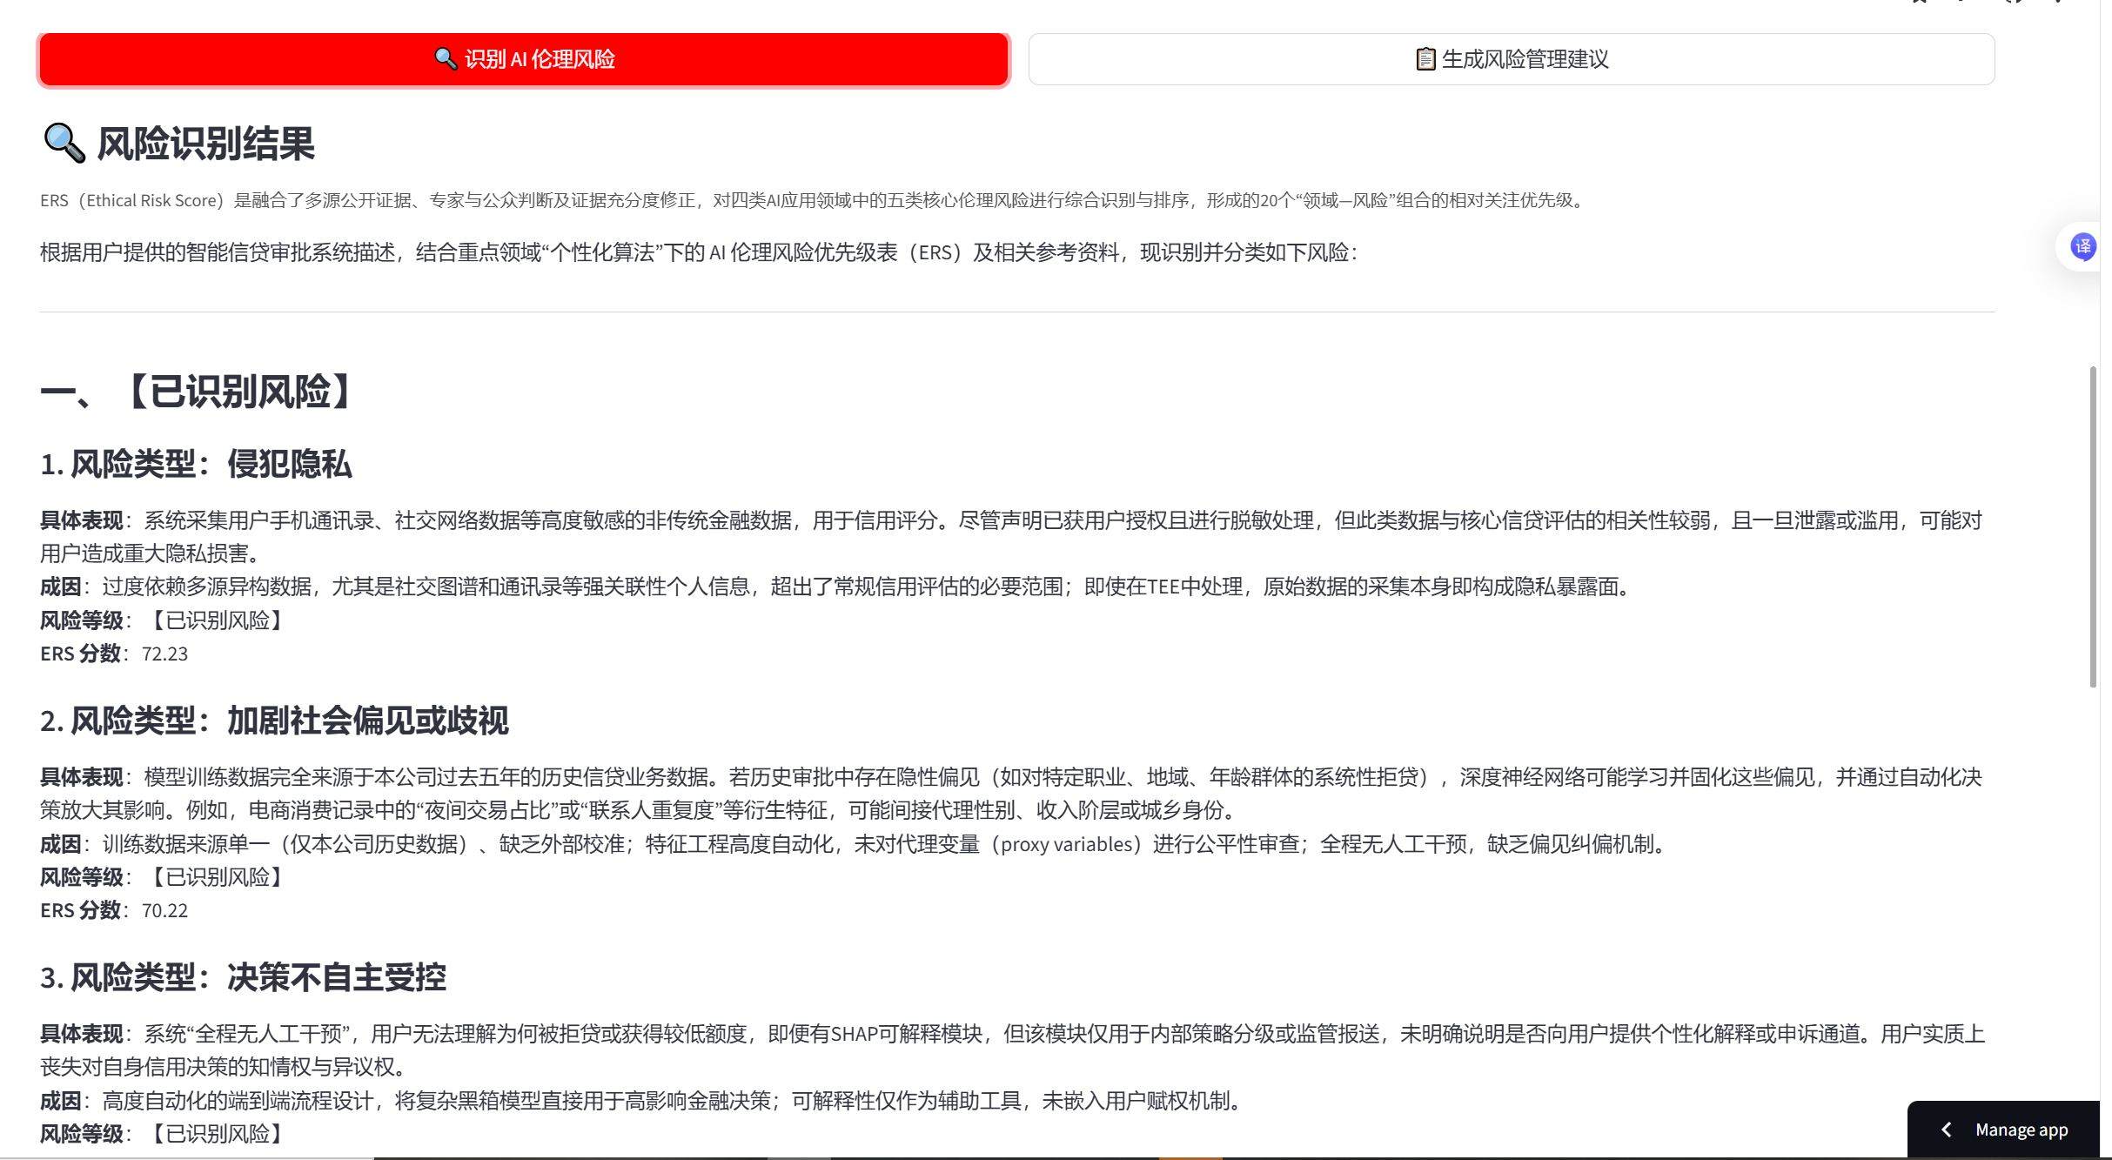
图6-4 风险识别结果
第四步是生成管理建议。在风险识别完成后（或直接基于原文），点击“生成风险管理建议”按钮，平台将针对已识别风险给出具体、可落地的管理措施。建议以必要、直接、可执行为原则，每项已识别风险给出2-3项核心建议。对于已有控制措施的风险，平台会予以肯定而非重复建议。


图6-5 管理建议生成

3．政策与资讯检索功能
“政策栏”标签页收录了中国AI伦理治理相关的政策文件，涵盖从2017年《新一代人工智能发展规划》到2026年《人工智能科技伦理审查与服务办法（试行）》等重要文件。用户可按标题、关键词、摘要或发布机构进行筛选检索，每条政策均提供原文链接。

图6-6 政策栏页面
“资讯栏”标签页收录了AI伦理领域的行业资讯和动态报道，同样支持关键词检索和分页浏览。两个模块均采用分页展示，每页20条，方便用户浏览信息。

图6-7 资讯栏页面

（三）案例分析
为展示平台的实际应用效果，本节选取四个典型场景进行测试，并分析输出结果的合理性。

1．金融科技公司的智能信贷系统

输入内容
本公司开发了一套基于机器学习的智能信贷审批系统。系统通过采集用户授权提供的手机通讯录、社交网络数据、电商消费记录和银行流水等多元数据，对用户信用状况进行自动化评分和贷款额度决策。系统采用深度神经网络模型，训练数据来源于过去五年本公司历史信贷业务数据。目前系统已上线运行，日均处理贷款申请约5000笔，全程无人工干预。领域选择为个性化算法。

平台识别结果（摘要）
【已识别风险】侵犯隐私（ERS分数：72.23）：系统采集手机通讯录、社交网络数据等超出信贷审批核心必要范围的信息，存在过度采集风险；训练数据包含大量历史个人信息，数据来源的合法性和用户授权充分性有待核验。
【已识别风险】加剧社会偏见或歧视（ERS分数：70.22）：训练数据来源于过去五年的历史信贷数据，可能固化了历史中存在的地域、收入群体或职业偏见；深度神经网络的黑箱特性使得偏差难以被及时发现和纠正。
【已识别风险】决策不自主受控（ERS分数：63.06）：系统“全程无人工干预”，用户缺乏对信贷决策的申诉和人工复核渠道，自动化决策对个人重大金融权益产生直接影响。

管理建议（摘要）
针对侵犯隐私：建议实施数据最小化原则，仅采集信用评估所必需的数据字段；对通讯录、社交数据等非核心数据改为“可选授权”而非“强制授权”；引入差分隐私等隐私增强技术。
针对社会偏见：建议建立公平性检测机制，定期计算不同群体间的差异影响比；当某群体拒绝率显著高于其他群体时触发人工复核。
针对决策不自主受控：建议在高风险决策（如拒贷、额度显著低于预期）中保留人工复核通道；向用户提供简要的决策解释。

2．自动驾驶公司的城市道路测试

输入内容
我公司正在开发L4级自动驾驶系统，目前已在北京、上海、深圳等城市的指定路段开展道路测试。测试车辆搭载多传感器融合感知系统，可在复杂城市道路环境下实现自主避障、变道和路口通行。系统在遇到无法处理的极端情况时会请求人工接管，但接管时间窗口仅为2秒。公司已为所有测试车辆购买了高额第三方责任险。领域选择为自动驾驶。

平台识别结果（摘要）
【已识别风险】决策不自主受控（ERS分数：94.73）：接管时间窗口仅为2秒，人类驾驶员在突发情况下的反应时间通常需要2.5秒以上，时间窗口过短可能导致人工接管实质上不可行，形成“自动化悖论”——系统假设人类能够监督，但实际条件下人类无法有效监督。
【已识别风险】权责归属不清或失当（ERS分数：93.98）：L4级自动驾驶涉及车辆制造商、传感器供应商、算法开发商、地图数据提供商、测试运营方等多方主体，一旦发生事故，责任链条复杂；现行交通法规对自动驾驶事故的责任认定尚不明确。
【当前未发现明显风险】侵犯隐私：测试车辆采集的道路环境数据主要涉及公共空间，不涉及个人隐私的集中处理，当前控制措施（已有第三方责任险）基本覆盖。

管理建议（摘要）
针对决策不自主受控：建议将接管时间窗口从2秒延长至5秒以上，或在无法保证充足接管时间的情况下，将系统功能限定于有安全员随车监督的场景；建立接管失败的记录和分析机制。
针对权责归属不清：建议在测试前与各参与方签订明确的责任划分协议；保留完整的传感器数据、系统决策日志和接管记录，为事后责任分析提供证据基础。

3．服务机器人公司的酒店配送机器人

输入内容
我公司研发的酒店服务机器人已在国内300余家酒店部署，主要负责客房物品配送、引导带路和简单问询应答。机器人通过激光雷达和视觉传感器进行自主导航，可自主乘坐电梯、避让行人和障碍物。机器人内置语音交互模块，可在服务过程中收集用户的语音指令和移动轨迹数据，用于后续算法优化。目前尚未发生重大安全事故，但偶有机器人迷路、碰撞障碍物或误送物品的情况。领域选择为服务机器人。

平台识别结果（摘要）
【已识别风险】决策不自主受控（ERS分数：84.33）：机器人在公共空间自主行动，偶发的迷路和碰撞表明其自主决策能力存在局限；在人员密集的酒店环境中，机器人的异常行为可能对住客安全构成威胁。
【潜在风险/待核验风险】侵犯隐私：机器人收集语音指令和移动轨迹数据用于算法优化，需核验数据采集是否获得住客的明确知情同意、数据是否经过脱敏处理、存储期限和用途是否受限。
【潜在风险/待核验风险】权责归属不清或失当：机器人误送物品或碰撞造成的损失，涉及机器人制造商、酒店运营方和算法维护方之间的责任划分，现有合同安排是否清晰有待核验。

管理建议（摘要）
针对决策不自主受控：建议在人员密集区域设置低速运行模式和紧急停止机制；对迷路和碰撞事件建立系统性的记录和根因分析流程。
针对待核验的隐私风险：建议核验用户告知和同意机制是否完善、数据脱敏措施是否到位、是否建立了数据最小化采集原则。
针对待核验的权责风险：建议核验与酒店方的服务协议中是否明确了事故责任划分和赔偿机制。

4．非重点领域的AI应用——营销文案生成系统

输入内容
本公司推出了一款AI营销文案生成工具，主要面向中小电商企业。该工具基于大语言模型，用户输入商品名称和卖点关键词后，系统自动生成多版本的商品描述、广告语和社交媒体推文。系统内置了敏感词过滤和合规性检查功能，但生成内容仍可能包含夸大宣传或与事实不符的表述。系统在训练过程中使用了大量公开的网络文本数据，其中可能包含受版权保护的内容。目前该工具已服务超过2000家商户，日均生成文案约5万条，全部由AI自动完成，未经人工审核。领域选择为其他通用领域。

平台识别结果（摘要）
【已识别风险】生成虚假或误导性信息：系统自动生成商品描述和广告语，可能包含夸大宣传、虚假功效或与事实不符的表述。内置的敏感词过滤仅能拦截明显违规词汇，无法判断语义层面的真实性，而“全部由AI自动完成，未经人工审核”加剧了虚假信息直接传递给消费者的风险。
【已识别风险】侵犯知识产权：训练数据包含大量公开网络文本，其中可能含有受版权保护的文章、图片描述等。大语言模型具有记忆和复现训练数据的能力，生成的文案可能无意中复制了他人作品的独创性表达，引发著作权侵权纠纷。
【已识别风险】缺乏透明度与可解释性：商户和消费者无法区分文案是由AI生成还是人工撰写，也未标注AI生成标识。当消费者因虚假宣传遭受损失时，责任归属不清晰——是工具提供方、使用商户还是AI系统本身的责任难以界定。
【潜在风险/待核验风险】加剧社会偏见或歧视：训练数据来源于互联网，可能隐含性别、地域或文化偏见。系统生成的文案可能在商品推荐或描述中无意识地强化刻板印象，但由于缺乏对训练数据的偏见审计，该风险有待进一步核验。

管理建议（摘要）
针对虚假信息：建议在生成流程中增加事实核查模块，对功效性描述进行交叉验证；对“全部自动完成”的现状，应增加人工抽审机制，特别是对医疗、食品等敏感品类的文案。
针对知识产权：建议对训练数据来源进行合规性审查，剔除明显侵权内容；在生成端引入版权检测工具，对疑似复制的内容进行标记和替换。
针对透明度不足：建议参照《人工智能生成合成内容标识办法》要求，对生成的文案添加AI标识，使下游商户和消费者能够知悉内容来源。
针对待核验的偏见：建议对训练数据进行偏见审计，评估生成文案在不同群体间的语言差异，并根据审计结果进行微调或过滤。

（四）风险识别与管理输出的合理性分析
上述四个案例的识别结果与管理建议表明，平台输出的风险类型与对应ERS分数之间具有一致性。金融科技案例中，“侵犯隐私”（ERS 72.23）和“加剧社会偏见或歧视”（ERS 70.22）是个性化算法领域排名前两位的风险类型；自动驾驶案例中，“决策不自主受控”（ERS 94.73）和“权责归属不清或失当”（ERS 93.98）同样对应自动驾驶领域的最高优先级组合。平台的风险判定均有明确的输入证据支撑，如针对自动驾驶“接管时间窗口2秒”的问题，平台援引人类反应时间通常需要2.5秒以上的认知科学依据，判断人工接管实质上不可行，这种基于具体输入信息的推理方式增强了识别结果的可信度。
管理建议方面，平台输出的每项建议均与识别出的风险形成清晰的对应，且指向可执行的具体措施而非原则性表态。金融科技案例中，建议“当某群体拒绝率显著高于其他群体时触发人工复核”提供了明确的操作方向；营销文案案例中，引用《人工智能生成合成内容标识办法》要求添加AI标识，给出了具体的合规路径。对于证据不充分的情形，平台如实标注为“待核验风险”而非直接判定，如案例三服务机器人的隐私和权责问题，这种审慎的处理方式避免了在证据不足时做出过度或误导性的风险预警，有助于维护平台输出的可信度。

研究结论、不足与展望

研究结论
第一，AI伦理风险具有可测度性，模糊推理与层次分析法的结合能够有效处理伦理判断中的不确定性和价值分歧，使不同领域与风险类型之间形成可比较的优先级排序，为治理资源的精准投放提供了科学依据。
第二，科创企业AI伦理风险呈长尾分布特征，绝大多数企业风险可控，约57.5%处于低暴露低ERS象限，但尾部高风险群体高度集中于软件和信息技术服务业，且研发强度对风险的影响呈现门槛效应而非线性关系，意味着监管应聚焦于尾部群体，同时企业不能仅靠增加研发投入解决伦理问题，还需同步建设转化效率。
第三，风险管理的有效性取决于工具与风险特征的精确映射，低频低损风险匹配风险自留，高频低损风险由损失控制、风险分散与风险自留协同应对，低频高损风险由风险对冲与保险转移双重承接，高频高损或不可逆风险启动风险撤出。六种工具与四象限形成的分层递进结构，显著优于笼统的建议。
第四，中国AI伦理治理正处于从价值倡导向制度化约束加速转变的窗口期，但制度供给与企业实际管理能力之间存在显著落差。本研究搭建的数字化平台验证了理论模型向日常实践转化的可行性，其核心价值在于使风险识别和管理建议具备了可追溯、可验证、可修正的工程基础，表明仅有外部规范不足以实现有效治理，还需配套可落地的量化工具和管理方案。

（二）研究不足
本研究在理论框架构建、量化模型设计与数字化工具开发等方面形成了一定的研究积累，但仍存在以下局限。
在数据层面， ERS模型的风险识别主要依赖五个公开平台的文本词频数据，公开舆情存在选择性偏差——倾向于关注已引发社会关注的伦理事件，而对尚未进入公共视野的“潜伏性”风险刻画不足。企业层面，专利数据只能反映技术研发方向、年报词频只能反映叙事策略，均无法精确反映企业的实际AI应用场景和伦理治理实践。此外，AI伦理风险领域尚未形成系统的事故统计和损失数据，使得本研究无法对ERS模型进行以真实损失结果为准则的外部效度检验。
在方法层面， ERS模型基于截面数据，反映的是特定时间窗口内的风险关注优先级，尚未纳入时间维度，难以反映风险的演化趋势。模型中的隶属函数边界、FAHP偏好强度等参数包含规范性设定，虽经敏感性检验，但缺乏客观校准依据。此外，“伦理风险事件—经济损失”的转化机制尚未量化，使得风险评估与管理决策之间的衔接仍存在缺口。
在研究范围上， 受数据集结构限制，研究聚焦于个性化算法、机器视觉、自动驾驶和服务机器人四个领域，当前发展活跃的大语言模型和生成式AI未被充分覆盖，“破坏生态环境”亦未纳入量化计算。研究样本以科创板上市企业为主，结论对未上市科创企业、北交所上市企业等的适用性有待验证。

（二）研究展望

1．扩展数据来源与动态化建模
未来研究可纳入专利数据、企业内部治理报告、监管处罚记录和消费者投诉等多源信息，丰富风险识别的证据基础；构建动态ERS模型，引入时间序列分析追踪风险结构的演化趋势，使风险评估从静态快照升级为动态监测。

2．深化经济后果量化研究
建立“伦理风险事件—经济损失”的量化转化模型，整合法学、风险管理与计算机科学等跨学科知识，估计不同类型伦理风险事件的发生概率、损失分布和传导路径，使评估结果能够直接服务于管理决策中的成本效益分析。

3．拓展研究范围
将生成式AI、大语言模型等新兴AI应用纳入研究框架，探索在统一框架下纳入生态环境维度的可行性；将分析框架拓展至北交所、创业板及其他科创企业群体，通过跨板块比较揭示不同制度环境和企业特征对AI伦理风险分布的影响。

4．推动数字化平台的迭代与验证
持续收集平台用户的使用数据和反馈信息，检验ERS模型在实际应用中的效度，优化风险识别链路和管理建议链路，推动平台从研究工具向行业基础设施演进，形成“研究—工具—应用—反馈—迭代”的完整闭环。

科技部, 中国人民银行, 国家金融监督管理总局, 中国证券监督管理委员会, 国家发展和改革委员会, 财政部, 国务院国有资产监督管理委员会. 加快构建科技金融体制 有力支撑高水平科技自立自强的若干政策举措[EB/OL]. (2025-05-13)[2026-09-05]. https://www.most.gov.cn/xxgk/xinxifenlei/fdzdgknr/fgzc/gfxwj/gfxwj2025/202505/t20250513_196348.html.
工业和信息化部. 优质中小企业梯度培育管理办法[EB/OL]. (2026-01-16)[2026-09-05]. https://www.miit.gov.cn/zwgk/zcwj/wjfb/tz/art/2026/art_5546b1a622ea4d73bd2ca395b73bd4eb.html
中国证券监督管理委员会. 关于在科创板设置科创成长层 增强制度包容性适应性的意见[EB/OL]. (2025-06-18)[2026-09-05]. https://www.csrc.gov.cn/csrc/c100028/c7565137/content.shtml
European Parliament, Council of the European Union. Regulation (EU) 2024/1689 laying down harmonised rules on artificial intelligence (Artificial Intelligence Act)[EB/OL]. (2024-07-12)[2026-09-05].https://eur-lex.europa.eu/legal-content/EN/TXT/?uri=CELEX:32024R1689.
https://www.courthousenews.com/waymo-sued-over-discriminatory-ai-identity-verification/#1
https://m.163.com/dy/article/KJ51IVL50512D3VJ.html?spss=adap_pc#1#1
https://www.sohu.com/a/950711974_123753?scm=10001.325_13-325_13.0.0.5_32&spm=smpc.channel_248.block3_308_NDdFbm_1_fd.19.176222731817044CXjJ8_324#1
https://finance.sina.cn/2025-11-12/detail-infxcura4852702.d.html
Organisation for Economic Co-operation and Development (OECD). Recommendation of the Council on Artificial Intelligence (OECD AI Principles)[EB/OL]. (2019-05-22)[2026-09-05]. https://legalinstruments.oecd.org/en/instruments/OECD-LEGAL-0449.
United Nations Educational, Scientific and Cultural Organization (UNESCO). Recommendation on the Ethics of Artificial Intelligence[EB/OL]. (2021-11-23)[2026-09-05]. https://unesdoc.unesco.org/ark:/48223/pf0000381137
National Institute of Standards and Technology (NIST). AI Risk Management Framework (AI RMF 1.0)[EB/OL]. (2023-01)[2026-09-05]. https://nvlpubs.nist.gov/nistpubs/ai/NIST.AI.100-1.pdf.
国务院关于印发新一代人工智能发展规划的通知 https://app.www.gov.cn/govdata/gov/201707/20/408540/article.html
国家互联网信息办公室, 中华人民共和国工业和信息化部, 中华人民共和国公安部, 国家市场监督管理总局. 互联网信息服务算法推荐管理规定[EB/OL]. (2021-12-31)[2026-09-05]. https://www.cac.gov.cn/2022-01/04/c_1642894606364259.htm.
国家互联网信息办公室, 中华人民共和国国家发展和改革委员会, 中华人民共和国教育部, 中华人民共和国科学技术部, 中华人民共和国工业和信息化部, 中华人民共和国公安部, 国家广播电视总局. 生成式人工智能服务管理暂行办法[EB/OL]. (2023-07-10)[2026-09-05]. https://www.cac.gov.cn/2023-07/13/c_1690898327029107.htm.
全国网络安全标准化技术委员会. 人工智能安全治理框架1.0版[EB/OL]. (2024-09-09)[2026-09-05]. https://www.cac.gov.cn/rootimages/uploadimg/1727568303900999/1727568303900999.pdf 全国网络安全标准化技术委员会. 人工智能安全治理框架2.0版[EB/OL]. (2025-09-15)[2026-09-05]. https://www.cac.gov.cn/rootimages/uploadimg/1759653474200838/1759653474200838.pdf
国务院. 关于深入实施“人工智能+”行动的意见（国发〔2025〕11号）[EB/OL]. (2025-08-26)[2026-09-05]. https://www.gov.cn/zhengce/content/202508/content_7037861
工业和信息化部, 国家发展和改革委员会, 教育部, 科技部, 农业农村部, 国家卫生健康委员会, 中国人民银行, 国家互联网信息办公室, 中国科学院, 中国科学技术协会. 人工智能科技伦理审查与服务办法（试行）（工信部联科〔2026〕75号）[EB/OL]. (2026-03-20)[2026-09-05]. https://www.miit.gov.cn/cms_files/filemanager/1226211233/attach/20263/a532ba50febb46c9b5424d436e63de81.pdf.
全国网络安全标准化技术委员会. 人工智能应用伦理安全指引1.0（TC260-005）[EB/OL]. (2026-05-19)[2026-09-05]. https://www.cac.gov.cn/rootimages/uploadimg/1781191242772713/1781191242772713.pdf.
Dyoub, A., Letteri, I., & Lisi, F. A. (2025). ff4ERA: A new Fuzzy Framework for Ethical Risk Assessment in AI. arXiv preprint arXiv:2508.00899.
⊗表示三角模糊数之间的乘法运算，它的作用相当于用第a项的模糊几何平均值，除以所有项目的模糊几何平均值之和，从而得到第a项的归一化模糊权重
Banks E. Alternative risk transfer: integrated risk management through insurance, reinsurance, and the capital markets[M]. Chichester, England ; Hoboken, NJ: Wiley, 2004.
WILLIAMS C A, SMITH M L, YOUNG P C. Risk management and insurance[M]. 8th ed. Boston: Irwin/McGraw-Hill, 1998. REJDA G E, MCNAMARA M J. Principles of risk management and insurance[M]. 14th ed. Harlow: Pearson, 2021.
RIBEIRO M T, SINGH S, GUESTRIN C. “Why should I trust you?”: Explaining the predictions of any classifier[C]//Proceedings of the 22nd ACM SIGKDD International Conference on Knowledge Discovery and Data Mining. New York: ACM, 2016: 1135-1144.
BELLAMY R K E, MOJSILOVIC A, NAGAR S, et al. AI Fairness 360: An extensible toolkit for detecting and mitigating algorithmic bias[J]. IBM Journal of Research and Development, 2019, 63(4/5): 4:1-4:9.
AHMAD L, AGARWAL S, LAMPE M, et al. OpenAI's approach to external red teaming for AI models and systems[EB/OL]. 2025.
PEREZ E, HUANG S, SONG F, et al. Red teaming language models with language models[EB/OL]. Google DeepMind, 2022.
高影响场景指AI系统的输出结果直接或间接影响个人重大权益、社会公共利益或企业核心法律责任的业务场景。
国家互联网信息办公室, 国家发展和改革委员会, 教育部, 等. 生成式AI服务管理暂行办法[EB/OL]. 2023-07-10
EUROPEAN CENTRAL BANK. The rise of artificial intelligence: benefits and risks for financial stability[R]. Frankfurt am Main: European Central Bank, 2024. BANK OF ENGLAND. Financial Stability in Focus: Artificial intelligence in the financial system[R]. London: Bank of England, 2025.
Basel Committee on Banking Supervision. Principles for the sound management of third-party risk[R]. Basel: Bank for International Settlements, 2025.
https://www.oecd.org/en/topics/ai-principles.html
Ni K J, Zhang R, Tan L, et al. How ESG enhances corporate competitiveness: Mechanisms and Evidence[J]. Finance Research Letters, 2024, 69(Part B): 106249.
https://www.ifrs.org/issued-standards/ifrs-sustainability-standards-navigator/ifrs-s1-general-requirements
EUROPEAN PARLIAMENT, COUNCIL OF THE EUROPEAN UNION. Regulation (EU) 2024/1689 laying down harmonised rules on artificial intelligence (Artificial Intelligence Act)[Z]. 2024-06-13.
Actuarial Standards Board, ASOP No. 53: Estimating Future Costs for Prospective Property/Casualty Risk Transfer and Risk Retention, 2017
Aon, U.S. Cyber Market Update: 2024 U.S. Cyber Insurance Profits and Performance, 2025.
NetDiligence, Cyber Claims Study 2024 Report, 2024.
Coalition, 2025 Cyber Claims Report, 2025.
Lloyd’s, Cloud Down: Impacts on the US Economy of a Major Cloud Outage, 2018
The Geneva Association, Cyber Risk Accumulation: Fully Tackling the Insurability Challenge, 2023

